ФЕДЕРАЛЬНОЕ ГОСУДАРСТВЕННОЕ БЮДЖЕТНОЕ ОБРАЗОВАТЕЛЬНОЕ УЧРЕЖДЕНИЕ ВЫСШЕГО ОБРАЗОВААНИИЯ
«САНКТ-ПЕТЕРБУРГСКИЙ ГОСУДАСТВЕННЫЙ УНИВЕРСИТЕТ»
(СПбГУ)
Институт наук о Земле

Нестерова Ксения Александровна

Выпускная квалификационная работа

ИСКОПАЕМЫЕ МАКРООСТАТКИ ПРЕДСТАВИТЕЛЕЙ РОДА QUERCUS L. ИЗ ПАЛЕОГЕНОВЫХ ОТЛОЖЕНИЙ ВОСТОЧНОГО КАЗАХСТАНА И РЕКОНСТРУКЦИЯ УСЛОВИЙ ИХ ПРОИЗРАСТАНИЯ

по направлению 05.03.02 «География»

Научный руководитель:
к.т.н.
Паниди Евгений Александрович

Рецензент:
д.г.-м.н.
Щепетов Сергей Владимирович

Санкт-Петербург
2023

Оглавление
Введение 4
Глава 1. Зайсанская котловина 7
1.1 Физико-географическая характеристика региона нахождения ископаемых остатков дубов 7
1.2 Климат 8
1.3 Геологическая характеристика региона 9
Глава 2. История изучения ископаемых растительных остатков Зайсанской впадины 12
2.1 Ископаемые коллекции местонахождений Ашутас и Киин-Кериш 13
Глава 3. Род Quercus L, палеоботаническая история, современная систематика 15
3.1 Палеоботаническая история Quercus L. 15
3.2 Современная система рода Quercus L. 17
4. Материалы и методы 21
4.1 Изучение морфологических признаков ископаемых отпечатков листьев дубов 21
4.2 Сопоставление ископаемых и современных видов дубов 21
4.3 Количественные методы реконструкции палеоклимата 22
4.4 Реконструкция ареалов современных видов дубов при помощи картографического метода 23
Глава 5. Результаты и обсуждение 25
5.1 Ископаемые виды и их современные виды-аналоги 25
5.2 Картографическая обработка данных о климатической обусловленности ареалов распространения исследуемых видов рода Quercus L. 30
5.3 Климатические предпочтения современных видов 31
5.4 Сравнение полученных данных с климатическими реконструкциями по CLAMP и CA 36
Заключение 38
Литература: 40
Приложения 45

Введение
Глава 1. Обоснование выбора и характеристика территории исследования
  - Физико-географическая характеристика
  - Климат
  - Геологическая характеристика региона
Глава 2. История изучения ископаемых растительных остатков Зайсанской впадины
2.1 Ископаемые коллекции местонахождений Ашутас и Киин-Кериш
Глава 3. Род Quercus L, палеоботаническая история, современная систематика
3.1 Палеоботаническая история Quercus L.
3.2 Современная система рода Quercus L.
Глава 4. Материалы и методы
4.1 Изучение морфологических признаков ископаемых отпечатков листьев дубов
4.2 Сопоставление ископаемых и современных видов дубов
4.3 4.3 Количественные методы реконструкции палеоклимата
4.4 Реконструкция ареалов современных видов дубов при помощи картографических методов
Глава 5. Результаты и обсуждения
5.1 Ископаемые виды и их современные виды-аналоги
5.2 Картографическая обработка данных о климатической обусловленности ареалов распространения исследуемых видов рода Quercus L.
5.3 Климатические предпочтения современных видов
5.4 Сравнение полученных данных с климатическими реконструкциями по CLAMP и CA
Заключение
Литература
Приложения

Введение

В настоящее время актуальность реконструкции палеобстановок, которые выявляются, помимо прочего, за счет построения палеботанических реконструкций на основе изучения ископаемых остатков растений. Объектом, перспективным для такого рода исследований являются представители рода Quercus L. Это обусловлено следующими причинами:
- Quercus L. – род древесных покрытосеменных растений с давней историей, включающий в себя на сегодняшний день около 500 видов анемофильных листопадных или вечнозеленых деревьев и кустарников.
- Род распространен по всему Северному полушарию (т.е. характеризуется широким географическим диапазоном). Однако отдельные его представители встречаются в Южном полушарии, пересекая границу экватора на несколько градусов (Q. gemelliflora Blume, Q. oidocarpa Korth.), где проходит Южная граница рода по о-вам Суматра и Ява и в Южной Америке (Меницкий, 1984, 1982). Самый южный вид – Q. humboldtii Bonpl., ареал которого простирается до северной Колумбии (Neophytou, 2020; Manos 2016) Так же стоит отметить, что в экваториальной Азии границы ареала не выходят за пределы Зондской платформы (Меницкий, 1982).
- На сегодняшний день известно огромное количество ископаемых остатков дубов, описанных как по вегетативным (листья, побеги, древесина), так и генеративным остаткам (плоды, цветки). Изучение этого многообразия позволяет дополнить географию, систематику и филогению рода, а также реконструировать климат, используя морфологическое сходство вымерших видов с современными представителями рода.

Общеизвестно, что климат на протяжении всего олигоцена был ровным с тенденцией к похолоданию на границе с миоценом. На территории Зайсанской впадины, для территории которой выполнено настоящее исследование, в силу существующих климатических условий (жаркое, сухое лето и достаточно холодная бесснежная зима) древесная растительность. Однако, на этой территории обнаружены отпечатки листьев ископаемых древесных видов (в том числе представителей рода Quercus), что предполагает более теплый и мягкий климат в прошлом.
В последние годы ведутся количественные климатические реконструкции для региона Восточный Казахстан (Зайсанская впадина), где в течение XX столетия было обнаружено сразу несколько видов ископаемых дубов. Изучение этих образцов современными методами позволяет сравнить условия, в которых в прошлом существовали ископаемые виды дубов, с параметрами, в которых ныне произрастают схожие по морфологии современные виды рода. В этом и заключается актуальность работы.

Данная работа выполнена в рамках Гранта РНФ № 23-27-00076 «Тургайская флора – фундамент современной теплоумеренной растительности Северного полушария (на примере миоцен-олигоценовых флор Западной Сибири и Казахстана)» (грантодержатель Попова С.С. (БИН РАН), 2023-2024гг) и является одной из задач проекта. Ее научная значимость обусловлена еще и тем, что планируется ревизия позднеолигоценовой флоры (ошагандинской свиты) с последующей палеоклиматической реконструкцией, что позволит также сравнить полученные раннее тем же методом палеоклиматические данные для ранее описанных одновозрастным флор.
Ископаемые образцы палеогеновых дубов взяты из коллекционных фондов лаборатории палеоботаники БИН РАН и относятся к сборам флор Зайсанской впадины (Восточный Казахстан).

Объект исследования:
Ареалы современных видов-аналогов для последующих палеоклиматических реконструкций на ископаемых макроостатков представителей рода Quercus L. из палеогеновых отложений восточного Казахстана (Зайсанская впадина).

Цель исследования:
Изучить диагностические признаки палеогеновых макроостатков, дубов (все виды, описанные на территории Зайсанской впадины, Восточный Казахстан) и с использованием количественных методов реконструировать условия их произрастания.

В соответствии с данной целью были поставлены следующие задачи исследования:
1. Анализ существующих данных об ископаемых видах дубов из палеогеновых отложений Восточного Казахстана;
2. Выявление морфологически близких современных представителей для каждого исследуемого ископаемого вида и проведение корреляции видовых эпитетов, принятых в морфологической классификации рода Quercus L. с последними (на момент 2019 г.) данными.
3. Определение границ ареалов этих современных видов и получение климатических параметров с крайних границ их ареалов;
4. Картографическая визуализация результатов обработки собранных данных для каждого современного вида (то есть выделение ареалов видов, в том числе с учетом климатических предпочтений видов) и получение числовых данных климатических условий для каждого современного вида;
5. Сравнение климатических/экологических условий произрастания современных и ископаемых видов по опубликованным данным по палеоклимату Восточного Казахстана.

Структура работы представлена 5 главами.
Глава I посвящена регионе, где были обнаружены ископаемые виды дубов, его климатических особенностях и геологических характеристиках.
Во II главе раскрывается история изучения региона и находок ископаемых остатков на данной территории.
В III-ей главе приведена краткая история возникновения и эволюции рода Quercus L., а также его современная систематика.
В главе IV изложен порядок выполнения работы.
В главе V приведены результаты исследования.
В заключении подведены основные итоги выполненной работы.
Приложения содержат таблицы по морфлогии ископаемых дубов, их диагнозы вида.

Автором выражается благодарность доценту кафедры биогеографии и охраны природы СПбГУ Галаниной Ольге Владимировне за помощь в выборе темы выпускной квалификационной работы и вовлечение в увлекательный мир ботанической географии и ископаемых растений.

Глава 1. Зайсанская котловина

1.1 Физико-географическая характеристика региона нахождения ископаемых остатков дубов

Район нахождения ископаемых видов, используемых в работе – Зайсанская впадина, расположенная на территории современного Восточного Казахстана (рис. 1).
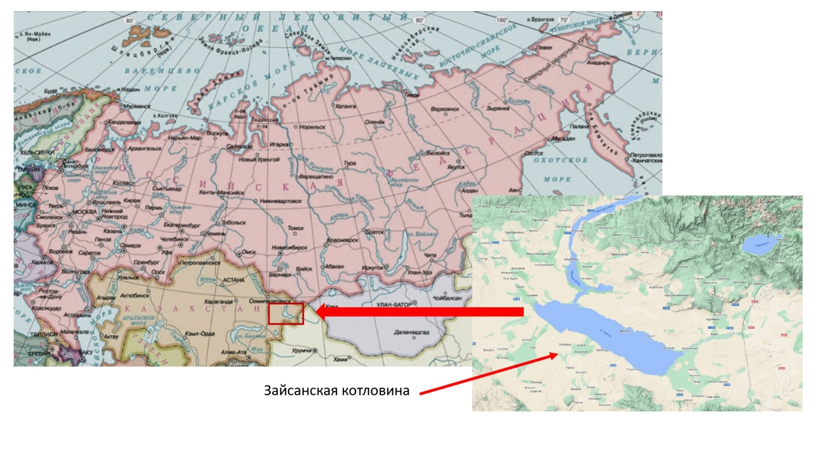
Рис. 1. Местоположение Зайсанской впадины (карта составлена автором).

Зайсанская впадина – межгорная котловина, ограниченный горными системами Южного Алтая на севере и Саур-Тарбагатая - на юге, представляет собой часть Джунгарской депрессии. Котловина расположена в Восточном Казахстане близ границы с Китаем. Самая низкая часть котловины занята озером Зайсан, уровень которого находится на отметке 411 м над уровнем моря (Криштофович, 1956). Сама котловина сложена неогеновыми и палеогеновыми породами и представляет собой пластово-аккумулятивную равнину, сложенную озерно-аллювиальными отложениями. В течение почти всего кайнозоя (с палеоцена и до миоцена включительно, а в сильно сократившемся объеме, возможно, и позднее) на месте депрессии располагалось непостоянное в очертаниях крупное глубоководное Гобийское озеро с пресной водой, северо-западным заливом которого неоднократно становилась впадина. В результате чередования озерных ингрессий и регрессий, на данной территории образовалась толща осадочных отложений (Аверьянова, 2012).
В соответствии с физико-географическим районированием, Зайсанская котловина относится к Среднеазиатской горной стране и примыкает к Алтае-Саянской горной стране. По данным атласа СССР (1986) территория относится к континентальному лесо-лугово-степному типу лесной поясности с захватом умеренно-континентальной лесо-луговой области на северо-востоке.
Непосредственно котловина, с геоботанической точки зрения, представляет собой полынную пустыню с полынью белоземельной (Artemisia terrae-albae Krasch.), прекрасно растущей на засоленных бедных почвах. В атласе СССР 1986 года почвы региона охарактеризованы как бурые пустынно-степные солонцеватые. Для котловины характерны тектонические поднятия, которые и стали местом сбора ценных палеоботанических данных. В данной работе речь пойдет об ископаемых отпечатках листьев, найденных на возвышенностях Ашутас и Киин-Кериш.
Ашутас – глиняные холмы, расположенные на востоке Зайсанской котловины на правом берегу Черного Иртыша. Рельеф Ашутаса однообразный, поверхность холмов почти плоская.
Киин-Кериш – одно из наиболее аридных мест в восточной части Казахстана, расположенное на равнине в Зайсанской котловине между северным побережьем озера Зайсан и западным подножьем Курчумского хребта Южного Алтая. Небольшое тектоническое поднятие, возвышающееся всего на 72 м над окружающей пустынной равниной (Плантариум [электронный ресурс]).

1.2 Климат

Для Зайсанской впадины характерен резко континентальный климат с жарким летом и холодной зимой, при этом расположенное в котловане озеро покрывается льдом. Современные климатические показатели территории, приведенные А.Л. Аверьяновой (Averyanova et al., 2021) для сравнения при реконструкции палеоклимата можно увидеть в таблице 1.

Таблица 1. Климатические показатели для современного Казахстана по данным портала worldclime (Averianova et al., 2021)
Показатели | Современный Казахстан
Ср. температура самого холодного месяца, °С | -14,81
Средняя температура самого теплого месяца, °С | 24,11
Ср. годовая температура, °С | 5,73
Осадки 3-х самых сухих месяцев, мм | 32,0
Осадки 3-х самых дождливых месяцев, мм | 73,8

По данным географического атласа СССР (1986) территория исследования относится к континентальной центрально-казахстанской климатической области умеренного пояса. Суммарная солнечная радиация для данной климатической области составляет 5450 МДж/кв. м, а сумма температур воздуха выше 10°C – 2400-3000°. Температура января указывается как -20°C для данных 1986 года. Средние температуры июля колеблются в диапазоне +20 – +24°C. Сумма осадков за апрель-октябрь (теплый период) составляет всего 100-200мм. Примерное время установления безморозного периода указывается как 21.05, а его окончание – 20.09. Среднее число дней со снежным покровом указывается как 120-140 дней, однако данных по толщине снежного покрова не приводится, так как получение достоверных данных авторам представлялось сложным и, как следствие, слабо достоверным.

Исходя из вышеописанных фактов, можно заключить, что современные условия не подходят для произрастания древесной растительности ввиду малого количества осадков при высокой температуре в вегетационный период и отсутствии устойчивого достаточного снежного покрова, защищающего растения от вымерзания при низких зимних температурах в период покоя.

1.3 Геологическая характеристика региона

Казахстан охватывает значительную часть территории Азии, простираясь от равнин Прикаспия до предгорий Алтая и от южных окраин Западно-Сибирской низменности до Тянь-Шаня. В его пределах весьма широко распространены отложения палеогена, литологический состав которых связан с историей развития крупнейших постпалеозойских структур Казахстана.
Если проследить изменения для разрезов палеогена на протяжении всей территории Казахстана (с запада на восток), то можно увидеть, как происходит последовательное замещение морских толщ, со специфическими для них характеристиками, литологией и фауной, сходными с отложениями северо-восточной окраины Тетиса (Северный Кавказ), сугубо континентальными отложениями (с разнообразной наземной биотой), свойственными впадинам гор Южной Сибири (Алтай).
Прослеживание изменений типов отложений Казахстана в направлении север-юг дает представление об изменении отложений гумидной палеоклиматической зоны палеогена южных окраин Западной Сибири до их экстрааридных эквивалентов, свойственных впадинам Тянь-Шаня и Центральной Азии (Ахметьев и др., 1996).

В пределах Зайсанской впадины состав отложений сохраняется относительно постоянным, хотя полнота разрезов заметно меняется и имеется много внутренних перерывов. Как и вся палеогеновая толща Зайсана, пограничные слои формировались в небольших по площади озерных бассейнах, соединенных блуждающими руслами вяло текущих поверхностных сильно меандрирующих водотоков. В прибортовых частях впадины местами появляются дельтовые фации - продукты выноса небольших рек, стекавших во впадину с окружающих поднятий (хребты Саур, Манрак, Тарбагатай) (Ахметьев и др., 1996).
Отложения верхнего эоцена преимущественно алевритистого состава, встречаются редкие линзы и прослойки тонкозернистых песков и глин. Породы с поверхности окрашены в белые, светло-серые и желтовато-серые тона. Близ восточного замыкания впадины в составе осадков верхнего эоцена можно обнаружить линзы грубозернистых песков, иногда галечников.
Отложения олигоцена чаще глинистые, однако и здесь встречаются прослойки и линзы песков и гравийников. Глины, как правило, окрашены в зеленые или серовато-зеленые тона. Наиболее загипсованные отложения иногда окрашены с поверхности в чёрный цвет. В олигоценовой части разреза можно выделить несколько красноцветных или малиновых горизонтов, отражающих эпигенетические изменения пород во время кратковременных перерывов в осадконакоплении. В этом случае можно говорить об образовании так называемых «эмбриональных» кор выветривания, окраску которым придают соединения окисного железа. Несколько ниже по разрезу от предполагаемой границы эоцена и олигоцена в нижнеаксыирскоий подсвите выделяется прослой мощностью в несколько метров, насыщенный фосфатизированными копролитами крупных водных пресмыкающихся. В Зайсанской впадине мощность верхнеэоценовых отложений 25-50 м, нижнеолигоценовых – 30-80 м. (Ахметьев и др., 1996).

Стратиграфия для Восточного Казахстана выглядит следующим образом (рис.2):
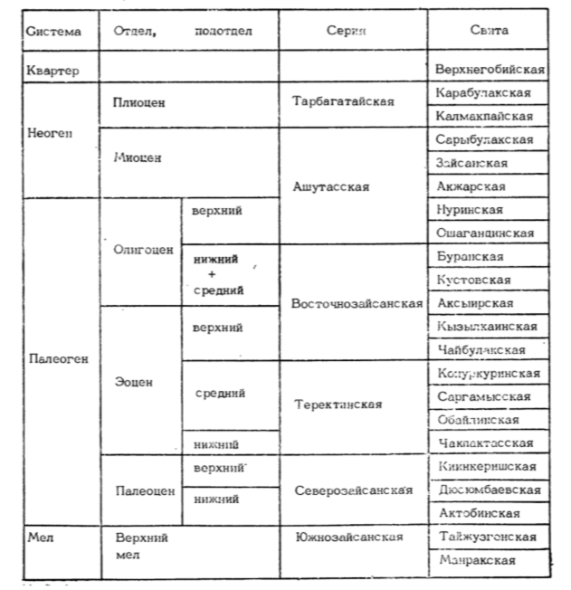
Рис. 2. Стратиграфия для верхнего мела и палеогена Восточного Казахстана по А.И. Коробкову (Тахтаджан, 1982))

Глава 2. История изучения ископаемых растительных остатков Зайсанской впадины

Зайсанская впадина является местом нахождения огромного количества растительных остатков в интервале поздний мел – неоген. Считалось, а, возможно, так остается до сих пор, что по палеонтологической охарактеризованности территория не имеет себе равных (Ильинская, 1986). История палеоботанического изучения Зайсанской впадины начинается с 1903, когда В.В. Резниченко были обнаружен первые листовые отпечатки (г. Ашуатас). Первая статья, содержащая список определений образцов 1903 года, датируется 1909 годом (Палибин, 1909). В целом, изучение Зайсанской впадины можно разделить на два этапа:
Первый этап: начиная с первых сборов и заканчивая выходом монографии А.Н. Криштофовича с соатворами (Криштофович и др., 1956). Во временном плане можно говорить о 1903 – 1953 годах. За это время была описана классическая позднеолигоценовая флора региона (г. Ашутас).

Второй этап: с 1953 г., когда была завершена и подготовлена к печати монография по флоре г. Ашутас (Криштофович – др, 1956; Ильинская, 1986) в этот же год В.К. Василенко были собраны образцы ископаемой флоры не только на горе Ашутас, но и на горе Киин-Кериш. Здесь была открыта более древняя и экологически иная олигоценовая флора (Ильинская, 1957б). В этом же году Е.М. Великовская открыла на горе Кинн-Кериш местонахождение еще более древней флоры, близкой по экологическому типу к флоре Василенко. Обнаружение во впадине остатков флоры, более древней, чем ашутасская, было настолько неожиданно, что сам первооткрыватель этой флоры Василенко (1961), не доверяя результатам исследований собранной им коллекции (Ильинская, 1957б), поместил указанную верхнюю флору в разрезе выше флоры Ашутаса. Однако сегодня, после проведения более детальных исследований, сборы горы Киин-Кериш были определены по возрасту как нижнеолигоценовые (Ильинская, 1988). Дальнейшее палеоботаническое изучение Зайсанской впадины проводилось большей частью Ильинской по массовым сборам Б.А. Борисова как из уже известных точек сбора, так и из новых, открытых им самим или сотрудниками, которые работали вместе с ним (Ильинская, 1986).
Определение этих сборов, а также сборов В.К. Василенко, Е.М. Великовской, В.С. Ерофеева и И.А. Ильинской позволило уже к 1962 г. обрисовать общую картину смен флоры в Зайсанской впадине в диапазоне верхний мел-миоцен (Ильинская, 1962). В дальнейшем продолжалось интенсивное палеоботаническое и палеозоологическое изучение впадины, которое коррелировалось и объединялось Борисовым. С 1957 г. во впадине работали также 3.В. Романова и М.А. Ахметьев. К исследованию верхнеолигоценовой флоры р. Калмакпай была привлечена Г.С. Раюшкина (1974) для дальнейшей обработки определенных Ильинской коллекций, кроме того, Раюшкиной была собраны и обработаны собственные материалы из Кустовской свиты (Раюшкина, 1982), открытой ранее Ильинской в 1957 г. Кроме того в котловине были собраны немногочисленные палеокарпологические материалы, которые были определены Г.С. Аваковым (Аваков, 1962) и П.И. Дорофеевым (Борисов, 1963). За исключением последних, а также собственных сборов Раюшкиной, все коллекции того периода были определены или просмотрены Ильинской. В дальнейшем накопленные знания о флоре Зайсанской впадины стали систематизироваться (Ильинская, 1986) – была опубликована сводная таблица по изменению флоры Зайсанской впадины с конца мела по миоцен. В 1998 г. в монографии, посвященной геологическим и биотическим событиям позднего эоцена – раннего олигоцена на территории бывшего СССР (Крашенинников и др.), разрез на г. Киин-Кериш был включен в число опорных разрезов этого времени. Флора «Василенко» датирована верхним эоценом (аксыирская свита, переходные слои от эоцена к олигоцену). По пачке, содержащей остатки флоры «Василенко», в разрезе проводится граница эоцена и олигоцена.
Сегодня дальнейшим изучением флоры Зайсанской впадины занимается А.Л. Аверьянова, защитившая в 2012 году кандидатскую диссертацию по теме «Позднеэоценовая флора Зайсанкой впадины (Восточный Казахстан)». В последние годы Аверьяновой в соавторстве были опубликованы работы по реконструкции климатических условий, в которых произрастали ископаемые растения палеогена (Averianova et al., 2021; Averianova et al. 2022).

2.1 Ископаемые коллекции местонахождений Ашутас и Киин-Кериш

Все образцы, использованные в работе, были найдены и описаны в течение нескольких экспедиций, начиная с экспедиции 1928 года (М,Ф, Нейбург) и, как уже было сказано выше, привязаны к двум географическим объектам: тектоническим поднятиям Ашутас и Киин-Кериш (рис. 3). В настоящее время данные коллекции хранятся в фондах лаборатории Палеоботаники БИН РАН.

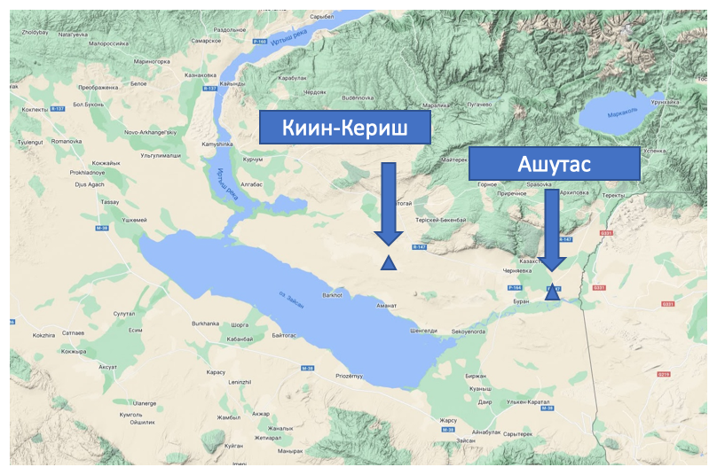
Рис. 3. Местоположение точек сбора ископаемого материала (составлено автором)

Исследованные в работе ископаемые виды относятся к коллекциям 2113, 4337 и 999
Первая коллекция относится к сборам МФ. Нейбург. Это так называемая классическая коллекция флоры Ашутаса, которая была определена Криштофовичем, а позднее пересмотрена Ильиснкой.
Ильинской, которая в статье 1998 года говорит об этой коллекции как о классической для горы Ашутас (Ильинская, 1998).
Коллекции 4337 и 999 (999А) собирались уже при втором этапе исследования Зайсанской впадины. Это сборы с горы Киин-Кериш, которые обрабатывались на протяжении нескольких десятилетий (Ильинская 1957, 1988, 1991; Аверьянова 2020).
Сборы с горы Ашутас более старые и хорошо изученные ввиду раннего открытия месторождения. Флора горы Киин-Кериш была обнаружена значительно позднее И.А. Ильинской (Ильинская, 1957).
Флоры горы Киин-Кериш более древние, чем сборы из Ашутаса. Образцы с Киин-Кериша, рассмотренные в этой работе, датированы нижним олигоценом (кустовская свита). Важно отметить, что здесь также обнаружены и более ранние флоры, датированные поздним эоценом. Флора горы Ашутас на сегодняшний день относится к позднему олигоцену-раннему миоцену. Образцы, исследованные в этой работе, относятся на сегодняшний день к ошагандинской свите олигоцена.

Глава 3. Род Quercus L, палеоботаническая история, современная систематика

Quercus L. – род древесных растений семейства Fagaceae, ведущий свою история с конца мелового периода (Меницкий, 1957). Ближайшими родственными родами для дуба являются рода Notholithocarpus P.S. Manos, C.H. Cannon & S.H. Oh, выделенный в 2008 году из рода Lithocarpus Blume (Manos et al., 2008), Castanea Mill. и Castanopsis (D. Don) Spach, Эти 4 рода образуют одну кладу (Manos et al., 2008) и на сегодняшний день выделяются в подрод Quercoidaceae, к которому так же относятся Chrysolepis Hjelmq., Lithocarpus Blume и Trigonobalanus (Baron et al., 2017).
Предками рода дуб долгое время считались (Криштофович, 1957) так называемые каштанодубы - род Dryophyllum. Однако позднее эта точка зрения была несколько пересмотрена (Jones, 1988).

3.1 Палеоботаническая история Quercus L.
По мнению А.Н. Криштофовича (1957), первые дубы появляются в начале мелового периода, однако на данный момент такое утверждение подвергается сомнению ввиду того, что столь ранние образцы нельзя достоверно отнести к роду Quercus. Однако можно сказать наверняка, что в мелу (средний-верхний) появляются представители семейства Fagaceae (Barron et all., 2019), названные Archaefagaecea Takahashi, Friis, Herendeen and Crane, обнаруженные в позднем мелу в Японии (Коньякский ярус) (Takahashi et al., 2008). Так же распространение буковых в мелу подтверждают находки ископаемых цветков с характерными признаками, датируемых Сантоном (верхний мел). (Friis et al., 2011).
Непосредственными предками дубов долго считались каштанодубы (род Dryophyllum), описанные по ископаемым листьям начиная с мела. Достоверно известно, что род Dryophyllum не пересекает границы эоцена (данные Аверьяновой и Ильинской). Однако ископаемые фоссилии, относимые к роду Quercus достоверно появляются на границе палеоцена с эоценом (около 55 млн. лет назад). Образцы обнаружены в Европе (Австрия, Сан-Панкрацио).
В дальнейшем была проведена ревизия рода Dryophyllum, а родственные связи Dryophyllum и Quercus пересмотрены. По мнению (Jones, 1988) большинство листовых остатков относятся не к семейству Fagaceae, а к семейству Juglandaceae. Отпечатки листьев были признаны не самостоятельными простыми листьями, а листовыми пластинками в составе сложного листа древнего рода (или родов) ореховых. Род был расформирован. Часть фоссилий, отнесенных к семейству Juglandaceae, предложено, как и прежде относить к семейству Fagaceae.

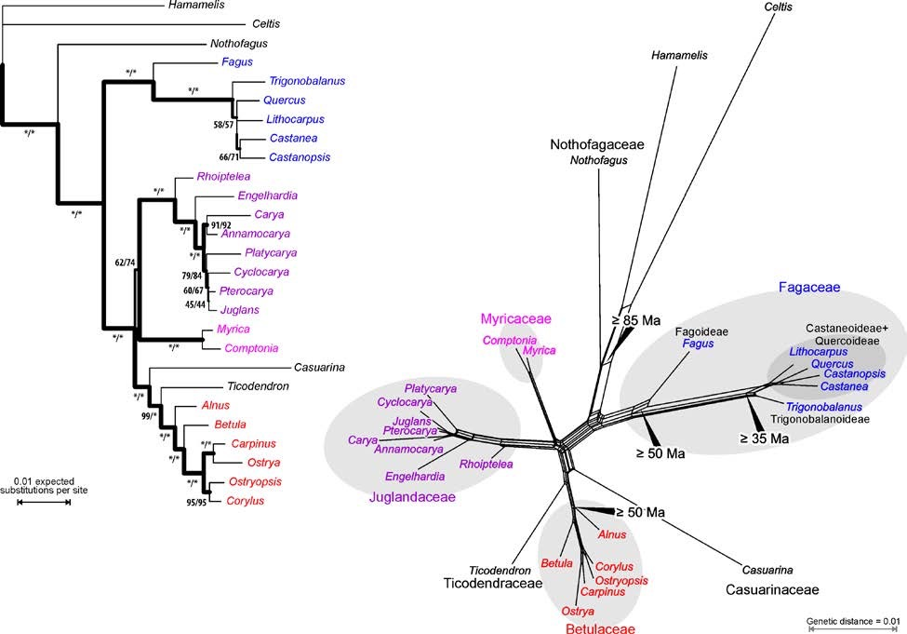
Рис. 4. Генетические связи и время расхождения между рядом семейств, в том числе Fagaceae, Juglandaceae (Grimsson et al., 2016).

В 2016 году командой ученых (Grimsson et al., 2016) была проведена работа по построению филогенетического дерева семейства Fagaceae и установлению его родственных связей с другими семействами. На рисунке 4 видно наличие родственных связей между Fagaceae и Juglandaceae. Однако разошлись они больше 85 млн лет назад (Grimsson et al., 2016.) Все эти данные указывают на то, что род Dryophyllum в его новом понимании, вероятно, не является предком рода Quercus.
В ископаемом состоянии дубы обнаруживаются в виде отпечатков листьев и макро- и микроостатков. Диагностическими признаками при определении рода Дуб по морфологическим признакам листьев являются следующие параметры: всегда простая листовая пластинка, цельнокрайняя, зубчатая, лопастная или перисторассеченная, перистонервное жилкование, средняя длина листьев: 6-15 см (для современных вечнозеленых видов чаще меньше: от 1 см), черешки как правило на адоксиальной поверхности желобчатые, 1-3 см (при это у ряда видов значительно короче или почти редуцированы, однако у небольшого числа видов достигают 7 см и более), проводящие пучки в черешках образуют компактное сомкнутое или реже полусомкнутое кольцо в подавляющем большинстве без внутренних тяжей пучков (Меницкий, 1984). Изученные виды различаются по следующим признакам: характер жилкования, форма края листа, наличие и форма зубцов (см таблицу 12 в приложении).

Как уже было сказано выше, первые достоверные находки дуба датируются поздним палеоценом. К середине эоцена (около 45 млн лет назад) образовались все современные секции рода, за исключением, возможно, секции Quercus, которая, возникла, вероятно, на рубеже эоцена и олигоцена, при этом темпы диверсификации резко выросли в период с конца миоцена до плиоцена (это относится преимущественно к Юго-Восточной Азии, Мексике и евразийским дубам рода Quercus (Hipp et al. 2019).

3.2 Современная система рода Quercus L.

Род Quercus L. впервые был описан в рамках бинарной ботанической номенклатуры еще Карлом Линнеем. Таксономия дубов претерпевала ряд изменений по мере развития представлений о роде, конвергентной эволюции и родственных связях между видами и отдельными группами видов.
Первые классификации строились на основе морфологических признаков. Одна из первых полных критических систем рассматриваемого рода принадлежит A.S. Oersted (Oersted, 1867): в его трудах род Quercus был четко отделен от схожего с ним рода Lithocarpus Blume по признакам геницея (форма столбиков). Oersted делит род на 4 подрода и исключает из рода Quercus подрод Cyclobalanopsis. Позднее было предложено еще несколько систем, в которых, в том числе, в род включен подрод Cyclobalanopsis.

В 1982 году Ю.Л. Меницкий предлагает свою систему рода Quercus L., которая составлена для видов Старого Света. Виды Нового Света не рассматриваются, хотя для американских дубов предлагается подрод Erythrobalanus, как группа дубов, произрастающих в Новом Свете. При этом указывается, что в Америке также встречаются представители эндемичных секций подрода Quercus (секции Prinus и Macrobalanus). Евроазиатские виды Меницкий делит на 3 подрода: типовой Quercus, включающий в себя все листопадные дубы Старого и частично листопадные дубы Нового Света, Heterobalanus (ранее Protobalanus), включающий вечнозеленые виды Старого Света, и подрод Cyclobalanoides, система которого выстроена автором, по его словам, фактически заново (рис. 5). На английский язык система Меницкого была переведена только в 2005 году (Oaks of Asia, 2005).

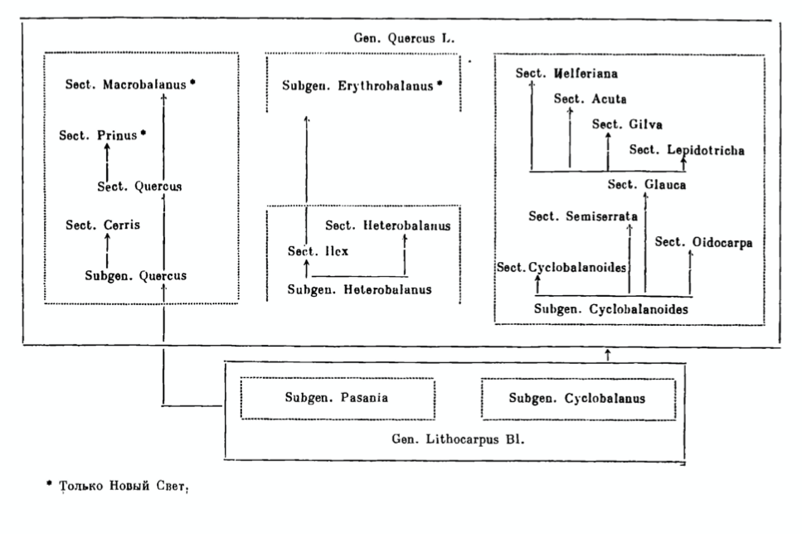
Рис. 5 Система рода Quercus L. по Ю.Л. Меницкому (Меницкий, 1982)

Хотя представления Меницкого о родственных связях между видами далеко не везде подтвердились молекулярными данными, его классификация все еще принимается во внимание.
В начале XXI века была начата работа по построению молекулярной системы Quercus. Первая построенная система, построенная таким способом для рода Quercus была представлена в 2001 году (Manos at al).
По итогу дальнейших исследований к 2017 году (Denk et al., 2017) была представлена следующая система рода Quercus (рис. 6):
- Подрод Cerris, включающий в себя пониженную до секции группу Cyclobalanopsis, а также сеции Cerris и Ilex
- Подрод Quercus, включающий в себя секции Quercus, Ponticae, Virentes, Lobatae, Protobalanus
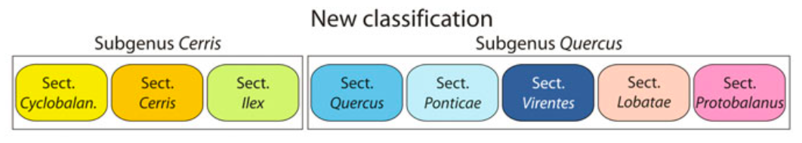
Рис. 6. Новое представление о подродах рода Quercus L. (Denk et al., 2017)

Первый подрод объединяет в себе сугубо виды Старого Света, тогда как во втором породе, носящем общее название «клада Нового света», возможны варианты: часть секций эндемична для Америки (секции Lobatae и Protobalanus), другие же встречаются как в Новом, так и в Старом Свете (рис. 7).

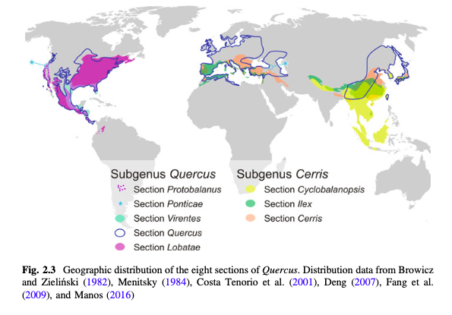
Рис. 7. Распределение секций рода Quercus L. по частям света
(Denk et al., 2017)

В дальнейшем были проведены исследования (McVay et al., 2017; Deng et al., 2018), уточняющие связи уже внутри более мелких групп дубов, в результате чего было предложено филогенетическое дерево рода Quercus (рис. 8) (Hipp et al. 2019). На кладограмме видно, что наиболее молодой является часть секции Cyclobanopsis, а именно группы Glauca, Acuta, Semisserata (выделена красным цветом) – здесь наиболее интенсивно идет диверсификация видов вплоть до четвертичного периода. При этом основные группы дубов сформировались еще в раннем эоцене (выделились секции Cyclobalanopsis и Cerris в подроде Cerris и подрод Quercus, интенсивность диверсификации которых возросла значительно позднее (уже в олигоцене). Одним из наиболее древних видов, сохранившихся до наших дней, является Quercus francetii Skan, на основе растительных комплексов с участием которого, сегодня проводятся исследования по изучению сообществ позднего палеогена (Zheng et al., 2021). Виды секции Cerris в большинстве своем одни из наиболее древних, и интересно отметить, что А.А. Колаковский в описании олигоцен-миоценого вида Q. pseudocastanea пишет, что данный вид по морфологии полностью укладывается в современный Q. castaneifolia C.A. Mey. При этом сам современный вид окончательной сформировался лишь на границе с плиоценом (Рис. 8) (Hipp et al., 2019).
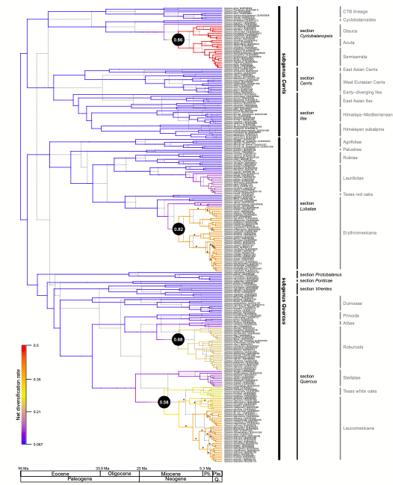
Рисунок 8. Филогения рода Quercus L. (Hipp et al., 2019)

4. Материалы и методы

4.1 Изучение морфологических признаков ископаемых отпечатков листьев дубов

Для проведения исследования были отобраны все доступные коллекционные образцы ископаемых видов, описанных как дубы, ранее произраставшие на территории Зайсанской впадины. В данной работе были использованы образцы из 3 коллекций: 21-13, 4337 и 999(А) обнаруженные на горе Ашутас и на горе Киин-кериш. Всего 8 видов: Quercus alexeevii Pojark., Q. pseudocastanea Göpp., Q. faruhjelmi Heer. из верхнего олигоцена, Q. borissovii Iljinsk. ex Averyanova, Q. kiinkerishica Iljinsk., Q. palaeoserrata Iljinsk., Q. protopontica Iljinsk., Q. zaisanica Iljinsk.. Сводная таблица описания для ископаемых видов выполнена по литературным данным: «Ископаемые цветковые растения СССР. Том 2 под редакцией А.Л. Тахтаджана)» для видов Q. alexeevii и Q. furhjelmi; «Связи раннеолигоценовой флоры горы Киин-Кериш с современной флорой» И.А. Ильинская (для Q. kiinkerishica, Q. zaisanica, Q. palaeoserrata, Q. protopontica; «Новые виды покрытосеменных из палеогеновых отложений Зайсанской впадины (Восточный Казахстан) А.Л. Аверьянова 2020; электронного ресурса «digiphyll» (база данных, digiphyll.smns-bw.org), созданного Гогенгеймским университетом (Германия) и «Ископаемые цветковые..» для Q. pseudocastanea. (См. Таблицу 12 в приложении).

Изучение и анализ диагностических признаков для ископаемых видов позволяет для каждого вида подбирать морфологически близкие современные виды, что в свою очередь позволяет проводить климатические реконструкции для территории, на которой ранее произрастали те или иные ископаемые виды, ввиду того, что те или иные морфологические признаки (такие как густота жилок, количество и строение устьиц, размеры и толщина листовой пластинки и др.) коррелируют с условиями, в которых произрастают растения.

4.2 Сопоставление ископаемых и современных видов дубов

Как уже было упомянуто выше, важным аспектом описания новых ископаемых видов является поиск современных видов, назовем их «видами-аналогами», морфологические черты которых схожи с описываемым ископаемым видом. Современные виды с большой вероятностью не являются близкородственными для данных ископаемых видов по ряду причин, таких как их древность и невозможность установления систематического положения на основе анализа ДНК. Устанавливать же однозначное родство только по морфологии невозможно по причине конвергентной эволюции различных видов дубов, не связанных друг с другом близкими родственными связями и даже не относящихся к одной и той же секции.

Для сравнения ископаемых и современных видов в сводную таблицу были сведены данные (см. результаты), приведённые авторами, описавшими ископаемые виды. В результате критической оценки была проведена работа по уточнению систематического положения современных видов, приведенных как морфологически сходные виды (видов-аналогов) для ископаемых таксонов.

4.3 Количественные методы реконструкции палеоклимата

Ископаемые виды и их современные аналоги являются очень ценным материалом для реконструкций условий произрастания в конкретные геохронологические периоды. Выбор количественного метода зависит от возраста ископаемой флоры, используемой при реконструкциях климатической обстановки территории, и в соответствии с критериями применяемого метода.
Для реконструкции климата по древним флорам (начиная со второй половины мелового периода) используется метод CLAMP (Climate Leaf Analysis Multivariate Program), который основан на морфологических признаках листьев, коррелирующих с климатическими параметрами и таким образом не зависящий от таксономии, но при этом зависящий от сохранности ископаемого образца, на котором должны быть хорошо видны все необходимые признаки. Метод был предложен в 1993 году Дж. А. Вольфом (Wolf, 1993), который собрал данные о характеристиках листьев разных видов древесных двудольных, произрастающих в районах расположения метеостанций. Метод с тех пор обрел широкую известность ввиду своей эффективности.
Для более молодых флор, для которых возможно применить принцип актуализма, который подразумевает, что ископаемые виды и современные виды имели сходные экологические требования к окружающей среде, успешно применяется метод Coexistence Approach (CA), позволяющий реконструировать палеоклиматическую обстановку кайнозоя. Метод был разработан Мосбрюггером и Утешером (Mosbrugger and Utescher 1997).

Ранее Аверьяновой в соавторстве была предложена климатическая реконструкция для раннеолигоценовой Кустовской флоры Зайсанской впадины (Averyanova et al., 2021), на основе этих двух подходов (CLAMP-анализ и Coexistence Approach). Полученные результаты немного разнятся. В приведенной ниже таблице (Таблица 2) можно увидеть, что по данным, полученным при помощи CA, климат региона был теплее и несколько суше, чем климат, полученный по данным CLAMP.

Таблица 2. Климатические показатели для нижнего олигоцена по Аверьяновой (Averianova et al., 2021)
Показатели | Климат кустовской флоры методом CLAMP | Климат кустовской флоры методом CA
Ср. температура самого холодного месяца, °С | -4,63 | 0,7-2,2
Средняя температура самого теплого месяца, °С | 22,96 | 24,9-25,3
Ср. годовая температура, °С | 8,49 | 13,3-15,8
Осадки 3-х самых сухих месяцев, мм | 147 | 35-55 (для ОДНОГО месяца)
Осадки 3-х самых дождливых месяцев, мм | 568 | 145-151 (для ОДНОГО месяца)

Интересным представилось сравнение полученных в результате реконструкции значений с климатом, в котором сегодня произрастают виды, морфологически близкие к ископаемым. Для этого предполагалось сравнить климатические предпочтения современных видов, с которым сближаются ископаемые представители рода.
Для проведения подобного сравнения необходимо знать климатические параметры для крайних точек ареала каждого вида современного морфологического аналога.

4.4 Реконструкция ареалов современных видов дубов при помощи картографического метода

Для получения климатических параметров современных видов были использованы данные, собранные с 1970 по 2000 годы в формате GeoTiff (.tif) с портала WorldClime (worldclim.org). Для получения непосредственно числовых характеристик файл GeoTiff был выгружен в программу ArcMap. На полученный растровый файл были наложены точки с координатами произрастания современных аналогов, полученные с www.gbif.com (Global Biodiversity Information Facility), а также площадные ареалы, полученные посредством координатной привязки и перевода в векторный формат карт ареалов, предложенных Ю.Л. Меницким для распространённых видов азиатского региона и данные от других авторов для видов Нового света (в том числе с сайта департамента сельского хозяйства США (usda.gov) и ресурса «Oaks of the World» (oaksoftheworld.fr). Для видов, чьи площадные ареалы не были представлены в литературных источниках ареалы были получены посредством соединения крайних точек произрастания, занесенных в базу портала gbif и соответствующих текстовому описанию ареала для данных видов.
При помощи площадных ареалов, были получены количественные данные по минимальным и максимальным температурам каждого месяца, а также данные по средним ежемесячным количествам осадков.
Данные были внесены в таблицы (см. Результаты Таблицы 6.1-7.2 и 8.1-9.2) для дальнейшей обработки.

Глава 5. Результаты и обсуждение

5.1 Ископаемые виды и их современные виды-аналоги

На основании анализа литературных данных была составлена таблица, в которой приведена информация про все ископаемые виды дубов, обнаруженные в хорошо известных крупных местонахождениях на горе Ашутас и Киин-Кериш восточном Казахстане. Для каждого вида приведен морфологически близкий современный вид, по мнению автора, давшего описание для конкретного ископаемого таксона. В дальнейшем была проведена ревизия данных о современных видах, а именно: уточнено их систематическое положение, в соответствии с современной системой, а также устранены выявленные недочеты, такие как ошибочное название установленного современного вида-аналога.

Различными авторами (Ильинская, 1982, 1986, 1988; Аверьянова, 2020; Колаковский 1982) для всех ископаемых образцов были определены современные виды, наиболее сходные по морфологии листа. Ввиду древности изучаемых образцов, установить только один вид-аналог в некоторых случаях не представлялось возможным. Тогда авторами указывалось несколько, наиболее морфологически близких современных видов для одного ископаемого вида. Важно, что мы не можем говорить о родственных связях между ископаемыми и современными дубами, а только о морфологическом сходстве ввиду возможности конвергентной эволюции видов, далеких друг от друга в родственном плане.
Иногда ископаемый вид несет в себе черты нескольких современных видов и даже секций (например, Q. alexeevii, несущий в себе черты представителей современных секций Quercus и Lobatae одновременно), особенно это касается более древних видов.
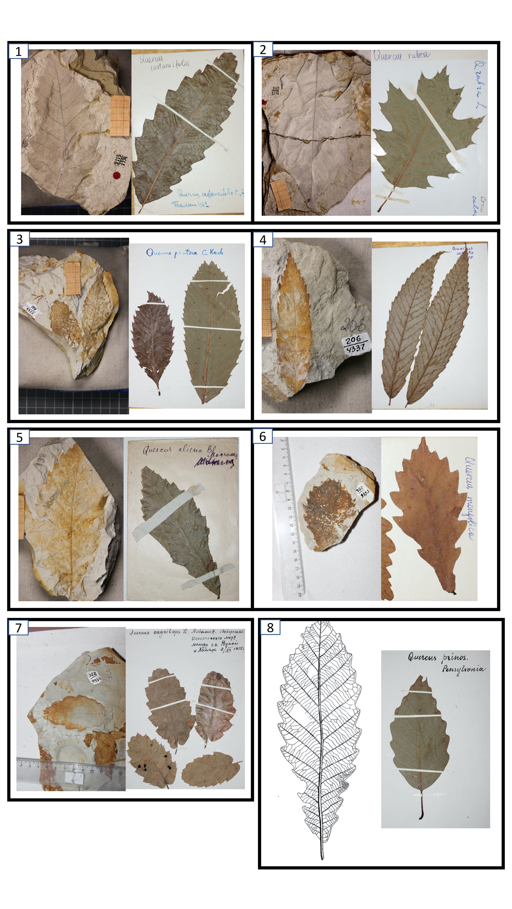
Рисунок 9. Таблица отпечатков ископаемых видов дубов и их современные аналоги (гербарные образцы из личной коллекции лаборатории палеоботаники БИН РАН (не имеет официального кода): 1. Q. pseudocastanea Göpp. – Q. castaneifolia C. A. Mey, 2. Q. alexeevii Pojark. – Q. rubra L., 3. Q. protopontica Iljinsk. – Q. pontica K. Koch, 4. Q. palaeoserrata Iljinsk. – Q. serrata Thunb., 5. Q. kiinkerishika Iljinsk. – Q. aliena Blume var acutidentata Maxim. ex Franch. et Savat., 6. Q. zaisanica Iljinsk – Q. mongolica Fisch. Ex Ledeb ssp. сrispula (Blume) Menits 7, Q. borissovii Iljinsk ex Averyanova – Q. aegilops L., 8. Лектотип - Q.furuhjelmii Heer. (образец в коллекции не найден) – Q. prinus L.

В результате проведенной ревизии была составлена таблица 4, в которой указаны все палеогеновые виды дубов для Зайсанской котловины, их возраст, современные виды-аналоги, а также секции для приведенных современных видов.

Таблица 4. Сводная таблица ископаемых видов и современных видов-аналогов
Период | отдел | ярус | свита | Ископаемый вид | Морфологически близкий современный вид | Секция данного вида | Источник и автор сравнения
Палеоген | олигоцен | Хаттский | Ошагандинская | Q. alexeevii Pojark. | Q. rubra L.  Q. tenuifolia Müll. | Lobatae | Ильинская И.А., 1980, 1982
 | олигоцен | Хаттский |  | Q. pseudocastanea Göpp. | Q. castaneifolia C. A. Mey | Cerris | А.А. Колаковский, 1982
 | олигоцен |  |  | Q. furuhjelmii Heer. | Q. prinus L. | Quercus | И.А. Ильинская, 1980
 | олигоцен | Рюпельский | Кустовская | Q. zaisanica Iljinsk. | Q. mongolica Fisch. Ex Ledeb ssp. сrispula (Blume) Menits | Quercus | И.А. Ильинская, 1991
 | олигоцен |  |  | Q. kiinkerishika Iljinsk. | Q. aliena Blume var acutidentata Maxim. ex Franch. et Savat. | Quercus | И.А. Ильиснкая, 1988 (1991)
 | олигоцен |  |  | Q. palaeoserrata Iljinsk. | Q. serrata Thunb. | Quercus | И.А. Ильиснкая, 1988 (1991)
 | олигоцен |  |  | Q. protopontica Iljinsk. | Q. pontica K. Koch | Ponticae | И.А. Ильиснкая, 1988 (1991)
 | олигоцен |  |  | Q. borissovii Iljinsk ex Averyanova | Q. aegilops L. | Cerris | А. В. Аверьянова,2020

Как уже было отмечено выше, часто бывает, что разные авторы указывают разные виды в качестве близкого современного аналога для одного и того же ископаемого вида. Так для Q. pseudocastanea европейскими авторами (Andreanszku, 1959) в качестве вида аналога указывался мексиканский вид Q. castanea Nee, а также особо отмечалось, что автор не считает Q. castaneifolia морфологически близким к ископаемому образцу. Важно и интересно отметить, что предложенный в 1959 году вид относится к секции Lobatae, в то время как вид, указанный при более ранних описаниях отпечатков Q. pseudocastanea принадлежит к секции Cerris, относимой, помимо прочего к другому подроду, нежели секция Lobatae. Позднее для Q. pseudocastanea вновь стали указывать в качестве морфологически близкого вида, так называемого «вида-аналога» Q. castaneifolia (Ильинская 1982) или приводить укрупненную группу видов: так ресурс «digiphyll» указывается сходство ископаемого вида именно с секцией – Cerris. Для Q. alexeevii И.А. Ильинской в разных публикациях приводится два разных вида-аналога: в «ископаемой флоре…» (1982г) отмечается сходство ископаемого вида с современным Q. rubra, принадлежащим к ныне эндемичной для Нового Света секции Lobatae. В сборнике 1980-го года «Систематика и эволюция высших растений» видом-аналогом для вида Q. alexeevii автором указывается мексиканский вид Q. tenuifolia Corn. Müll., опровергая более раннее сближение с Q. rubra, предложенное другими авторами (Ильинская, 1980). Очевидно, что при указании современного вида, автором была допущена ошибка в видовом эпитете. Указанный в сравнении вид имеет название Q. tenuiloba Corn. Müll, который при последней ревизии латиноамериканских видов был включен в род Q. xalapensis Humb. & Bonpl. (Ramel, 2006), ареал которого будет использоваться для дальнейших картографических работ, а именно для выявления температурных диапазонов, в котором может существовать вид и сравнение их для видов Q. xalopensis и Q. rubra.

Важно отметить, что со времени публикации описаний ископаемых видов, где указывались морфологически близкие современные виды произошли значительные изменения в систематике рода Quercus. Помимо упразднения вида Q. tenuiloba, который был приравнен к рангу синонима для Q. xalapensis, чей ареал и будет рассмотрен, Q. aegilops (ресурс gbif), который нами будет рассмотрен в качестве Q. ithaburensis subsp. macrolepis (Kotschy) Hedge & Yalt. Так же вид Q. prinus был переименован ввиду существования двух одноименных видов, что недопустимо. Однако путаница существует и по сей день. Бывший Q. prinus можно встретить в качестве синонима для в Q. michauxii Nutt. и Q. montana Willd..

В результате ревизии была составлена таблица, в которой указаны ископаемые виды и актуальные названия современных видов-аналогов, для которых также кратко приведен ареал их распространения (Таб. 5)

Таблица 5. Ископаемые виды и виды-аналоги с уточненным современных названием и указанием ареалов (по «oaks of the world».
Ископаемый вид | Морфологически близкий современный вид | Ареалы для современных видов
Q. alexeevii Pojark. | Q. rubra L. | Юго-Восток Канады, Восточная часть США; 0-1800м
 | Q. xalapensis Bonpl. | Мексика: (Идальго, Оахака, Пуэбла, Тамаулипас, Веракрус); 1100-2000м
Q. pseudocastanea Göpp. | Q. castaneifolia C. A. Mey | Иран; Кавказ; Юг и юго-запад Каспийского моря
Q. furuhjelmii Heer. | Q. montana Willd. или Q. michauxii Nutt. | Юго-Восток США; до штата Мэн (1) или до штата Миссури (2)
Q. zaisanica Iljinsk. | Q. mongolica Fisch. Ex Ledeb ssp. сrispula (Blume) Menits | Северо-Восточная Азия: Корея, Япония, Дальний Восток РФ
Q. kiinkerishika Iljinsk. | Q. aliena Blume var acutidentata Maxim. ex Franch et Savat. (Ильинская) | Центральный Китай; Корея; Япония
Q. palaeoserrata Iljinsk. | Q. serrata Thunb. | Юго-Восточная и восточная части Азии (Китай, Япония, Северная и Южная Корея, Тайвань)
Q. protopontica Iljinsk. | Q. pontica K. Koch | Западное Закавказье и северо-восток Турции
Q. borissovii Iljinsk ex Averyanova | Q. ithaburensis supsp. macrolepis (Kotschy) Hedge & Yalt | Юго-Восточные районы Малой Азии

Ниже приведено распространение современных видов аналогов (рис. 10):
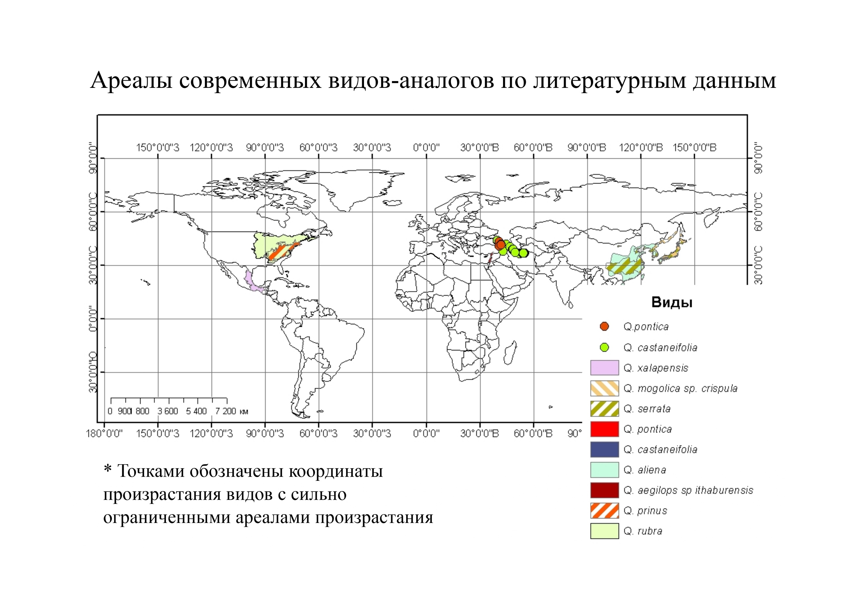
Рисунок 10. Ареалы современных видов-аналогов по литературным данным с указанием устаревших видов названий (видовые эпитеты указаны на момент описания ископаемых видов, для которых они приводились)

Важно отметить, что для расформированного вида Q. prinus L. в разных источниках предлагаются разные актуальные виды-синонимы, оба из которых занесены в таблицу. Однако оба эти вида являются близкими родственниками (Hipp et al., 2019). Для построения же площадного ареала в программе ArcMap был использован ареал именно вида в его старом понимании– Q. prinus L., информация о котором была взята с сайта департамента сельского хозяйства США (usda.gov).

5.2 Картографическая обработка данных о климатической обусловленности ареалов распространения исследуемых видов рода Quercus L.

На основе данных с портала worldclim методом наложения ареалов современных видов на карту мира, содержащую данные о среднемесячных температурах и осадках, были получены минимальные и максимальные температуры для каждого современного вида, а также средние показатели количества месячных осадков за период 1970-2000 гг. посредством обрезания интересующего участка по маске (в данном случае по ареалу конкретного вида) для получения интервала, содержащего диапазон температур/осадков для выбранной территории. На их основе были выделены минимумы и максимумы температур, в которых способны произрастать исследованные современные виды-аналоги.

5.3 Климатические предпочтения современных видов

Современные виды аналоги сгруппированы в таблицы в соответствии с установленным возрастом их ископаемых предков для позднего и раннего олигоцена. В результате этого были получены две возрастные группы: раннего (Таблицы 6.1, 8.1) и позднего (Таблицы 7.1, 7.2, 89.1, 9.2) олигоцена, чтобы сравнить разницу и верифицировать правильность выбора современного аналога. Внутри группы позднего олигоцена есть разделение на две вариации: с Q. rubra и Q. xalapensis в качестве видов аналогов для Q. alexeevii.

Полученный диапазон температур для современных видов-аналогов для группы раннего олигоцена можно увидеть из таблицы 6.1.

Таблица 6.1. Минимальные и максимальные зарегистрированные значения температур по месяцам для группы аналогов раннего олигоцена.
Месяц/t (min/max) | Q. ithaburensis supsp. macrolepis |  | Q. aliena |  | Q. mongolica var crispula |  | Q. pontica |  | Q. serrata |  | Среднее
Янв. | -9,3 - 9,9 | -2,3 - 20,3 | -28,3 - 18,2 | -14,9 - 25,6 | -31,4 - 7,3 | -19,8 - 15,3 | -17,3 - 3,4 | -10,1 - 10,2 | -29,6 - 9,1 | -16 - 18 | -9,3 - 3,4 | -2,3 - 10,2
Фев. | -9,5 - 10,9 | -1,6 - 21,7 | -26,5 - 19,1 | -13 - 26,3 | -28,8 -7,6 | -16,3 - 15 | -17,3 - 3,6 | -10,1 - 11,4 | -28,3 - 8,9 | -15,7 - 21,1 | -9,5 - 3,6 | -1,6 - 11,4
Март | -7,8 - 13,1 | 0,9 - 25 | -19,7 - 21,2 | -7,2 - 28,9 | -21,3 - 9,7 | -9,9 - 16,8 | -15,5 - 4,9 | -8,2 - 14,7 | -25,1 - 12,6 | -13,2 - 25,6 | -7,8 - 4,9 | 0,9 - 14,7
Апрель | -3,3 - 16,2 | 6,8 - 29,3 | -14 - 23,7 | -4,5 - 31,7 | -10 - 13,7 | -3,3 - 21,6 | -9,1 - 9 | -3,5 - 20,5 | -20,6 - 16,6 | -10,8 - 29,3 | -3,3 - 9 | 6,8 - 20,5
Май | 0,2 - 19,7 | 12,7 - 33 | -9,6 - 25,3 | -0,9 - 32,7 | -5,3 - 17 | 0,5 - 25,5 | -5,2 - 12,8 | 1 - 24,2 | -15,5 - 20,3 | -7,2 - 31,1 | 0,2 - 12,8 | 12,7 - 24,2
Июнь | 2,3 - 23,2 | 17,3 - 35,8 | -6 - 26,5 | 0,5 - 33 | -0,8 - 20,7 | 0,5 - 28 | -2,3 - 16,5 | 5,1 - 27,4 | -11,4 - 23,8 | -4,6 - 32,4 | 2,3 -16,5 | 17,3 - 27,4
Июль | 4,5 - 25,4 | 20,6 - 37,8 | -3,9 - 27,1 | 0,5 - 34,7 | -0,5 - 24,4 | 0,5 - 31,8 | 0,8 - 19,3 | 9,6 - 29,4 | -9,4 - 26,4 | -2,7 - 34,5 | 4,5 - 19,3 | 20,6 - 29,4
Авг. | 4,9 - 25,8 | 21,5 - 37,6 | -4,6 - 26,9 | 0,5 - 34,1 | -0,5 - 25 | 0,5 - 33,3 | 1 - 19,3 | 9,5 - 29,4 | -10 - 26,5 | -2,9 - 34,1 | 4,9 - 19,3 | 21,5 - 29,4
Сент. | 2,6 - 24,2 | 18,5 - 35,1 | -6,6 - 25,8 | 0,5 - 32,3 | -1,4 - 22,7 | 0,5 - 29,4 | -1,8 - 16 | 5,4 - 26,2 | -11,9 - 24,5 | -5 - 30,8 | 2,6 - 16 | 18,5 - 29,4
Окт. | 0,4 - 20,3 | 13 - 32,1 | -11,1 - 23,7 | -2,7 -30,1 | -8,9 - 18,3 | 0,5 - 25,1 | -5,8 - 12,1 | 0 - 21,6 | -16,8 - 20,6 | -8,7 - 26,5 | 0,4 - 12,1 | 13 - 21,6
Нояб. | -3,4 - 15,1 | 6,1 - 27,3 | -17,4 - 21,5 | -6,4 - 28 | -18,7 - 13,7 | -9,3 - 20,9 | -10,5 - 8,5 | -5,1 - 15,9 | -23 - 16,2 | -12,7 - 22 | -3,4 - 8,5 | 6,1 - 15.9
Дек. | -6,6 - 11,6 | 0,6 - 21,5 | -25 - 19,4 | -12,3 - 25,9 | -28,9 - 9 | -17,2 - 17,2 | -14,6 - 5,4 | -8,6 - 11,9 | -27,3 - 11,1 | -14,5 - 17,9 | -6,6 - 5,4 | 0,6 - 11,9

В данной группе можно выделить климатические предпочтения вида Q. pontica - третичного реликта, в качестве лимитирующего фактора для верхних границ температуры. Второй вид, климатические предпочтения которого определяют границы температурного интервала – Q. ithaburensis supsp. macrolepis, ограничивающий месячные диапазоны температур по нижней границе. Вид сформировался во второй половине миоцена, в то время как для Q. pontica время диверсификации c родственным Q. sadleriana R.Br.ter. указывается как верхний олигоцен (Hipp et al., 2019).

Таблицы диапазонов температур для видов-аналогов позднего олигоцена выглядят следующим образом (Таблицы 7.1-7.2)

Таблица 7.1. Минимальные и максимальные зарегистрированные значения температур по месяцам для группы аналогов позднего олигоцена. В качестве аналога Q. alexeevii приведен Q. rubra
Месяц/t (min/max) | Q. rubra |  | Q. castaneifolia |  | Q. prinus |  | Среднее
Янв. | -23,7 - 3,7 | -11,6 - 15,2 | -19,2 - 7,5 | -10,5 - 16,9 | -15,1 - 2,6 | -4,3 - 14,3 | -15,1 - 2,6 | -4,3 - 14,3
Фев. | -21,6 – 5 | -10 - 18 | -18,6 - 7,7 | -9,3 - 17,5 | -14,3 - 3,4 | -2,7 - 17 | -14,3 - 3,4 | -2,7 - 17
Март | -16,1 - 8,7 | -4,1 - 22,2 | -14,8 - 8,8 | -6 - 19,2 | -8,8 - 7,3 | 2 - 21,4 | -8,8 - 7,3 | 2 - 19,2
Апрель | -7,9 - 11,9 | 2,2 - 26 | -8,2 - 12,8 | 0,6 - 24,1 | -2,1 - 11 | 8,3 - 25,2 | -2,1 - 11 | 8,3 - 24,1
Май | -0,8 - 16,7 | 10,6 - 29,7 | -3,9 - 17,5 | 5,9 - 29,4 | 4,4 - 16,1 | 14,5 - 29 | 4,4 - 16,1 | 14,5 - 29
Июнь | 5,6 - 20,7 | 15,8 - 32,9 | 0,4 – 22 | 12,4 - 34,2 | 9 - 20,6 | 17,6 - 32,5 | 9 - 20,6 | 17,6 - 32,5
Июль | 8,7 - 22,9 | 18,7 - 34,7 | 4,1 - 24,7 | 16,6 - 36,2 | 11,5 - 22,8 | 19,5 - 33,9 | 11,5 - 22,8 | 19,5 - 33,9
Авг. | 7,8 - 21,9 | 18 - 34,4 | 3,3 – 25 | 16.8 - 35,5 | 11 - 21,7 | 18,7 - 33,4 | 11 - 21,7 | 18,7 - 33,4
Сент. | 2,6 - 19,2 | 12,7 - 31,3 | -0,8 - 21,3 | 12,5 - 32 | 7 - 18,4 | 16,6 - 30,8 | 7 - 18,4 | 16,6 - 30,8
Окт. | -3,1 - 13,1 | 5,5 - 26,6 | -6,3 – 16 | 4,6 - 27,1 | 1,3 - 11,9 | 11,6 - 26,1 | 1,3 - 11,9 | 11,6 - 26,1
Нояб. | -9,7 - 8,7 | -2,3 - 21,3 | -11,1 - 11.6 | -2,3 - 20,8 | -4 - 7,4 | 4,5 - 21,1 | -4 - 7,4 | 4,5 - 20,8
Дек. | -18,7 - 5,1 | -8,8 - 17,3 | - 15,5 - 8,6 | -7,3 - 17,9 | -11,9 - 3,9 | -1,4 - 16,5 | -11,9 - 3,9 | -1,4 - 16,5

Таблица 7.2. Минимальные и максимальные зарегистрированные значения температур по месяцам для группы аналогов позднего олигоцена. В качестве аналога Q. alexeevii приведен Q. xalapensis
Месяц/t (min/max) | Q. xalepensis |  | Q. castaneifolia |  | Q. prinus |  | Среднее
Январь | -5 - 20,8 | 7,5 - 36 | -19,2 - 7,5 | -10,5 - 16,9 | -15,1 - 2,6 | -4,3 - 14,3 | -5 - 2,6 | 7,5 - 14,3
Февраль | -5,1 - 21,1 | 8 - 36,4 | -18,6 - 7,7 | -9,3 - 17,5 | -14,3 - 3,4 | -2,7 - 17 | -5,1 - 3,4 | 8 - 17
Март | -4,4 - 22,2 | 9,1 - 36,9 | -14,8 - 8,8 | -6 - 19,2 | -8,8 - 7,3 | 2 - 21,4 | -4,4 - 7.3 | 9,1 - 19,2
Апрель | -3,7 - 23,7 | 9,4 - 38,2 | -8,2 - 12,8 | 0,6 - 24,1 | -2,1 - 11 | 8,3 - 25,2 | -2,1 - 11 | 9,4 - 24,1
Май | -3,3 - 24,3 | 9,3 -38,1 | -3,9 - 17,5 | 5,9 - 29,4 | 4,4 - 16,1 | 14,5 - 29 | 4,4 - 16,1 | 14,5 - 29
Июнь | -2,8 - 24,7 | 7,7 - 37,4 | 0,4 – 22 | 12,4 - 34,2 | 9 - 20,6 | 17,6 - 32,5 | 9 - 20,6 | 17,6 - 32,5
Июль | -2,8 - 24,6 | 6,4 - 38 | 4,1 - 24,7 | 16,6 - 36,2 | 11,5 - 22,8 | 19,5 - 33,9 | 11,5 - 22,8 | 19,5 - 33,9
Авг. | -2,9 - 24,6 | 6,6 - 38,1 | 3,3 – 25 | 16.8 - 35,5 | 11 - 21,7 | 18,7 - 33,4 | 11 - 21,7 | 18,7 - 33,4
Сент. | -2,6 - 24,3 | 7,5 - 36 | -0,8 - 21,3 | 12,5 - 32 | 7 - 18,4 | 16,6 - 30,8 | 7 - 18,4 | 16,6 - 30,8
Окт. | -4 - 23,4 | 8 - 36,4 | -6,3 – 16 | 4,6 - 27,1 | 1,3 - 11,9 | 11,6 - 26,1 | 1,3 - 11,9 | 11,6 - 26,1
Нояб. | -4,8 - 22,7 | 9,1 - 36,9 | -11,1 - 11.6 | -2,3 - 20,8 | -4 - 7,4 | 4,5 - 21,1 | -4 - 7,4 | 8,3 - 20,8
Дек. | -4,8 - 21,5 | 9,4 - 38,2 | - 15,5 - 8,6 | -7,3 - 17,9 | -11,9 - 3,9 | -1,4 - 16,5 | -4,8 -3,9 | 7,9 - 16,5

Для группы дубов верхнего олигоцена было рассчитано два диапазона температур, так как Ильинской приводилось два вида, которые, по ее мнению, были морфологически близки к Q. alexeevii (Q. rubra (в описании вида в «Ископаемые цветковые») и Q. xalapensis, упомянутый как морфологически близкий вид для Q. alexeevii в более ранней работе (Ильинская 1980).
Дополнительно для этой группы приведена таблица 7.3, где мы можем увидеть, что разница диапазонов для двух вариантов таблиц для группы позднего олигоцена не столь велика ввиду того, что лимитирующим вид один и тот же – Q. prinus. Важно отметить, что два вида, которые указываются как синонимичные для Q. prinus генетически близки, что можно увидеть из диаграммы (см главу 3), построенной (Hipp et all., 2019) на основе изучения генетических связей между видами. Так же важно отметить, что» процессы диверсификации обоих «видов-близнецов» происходили позднее остальных рассматриваемых современных видов. Но именно они являются лимитирующими для выявления общего интервала видов группы аналогов позднего олигоцена. При этом, как видно из таблиц для осадков, изменения в количестве осадков еще более незначительны, если не брать в расчет показатели по осадкам для Q. ithaburensis supsp. macrolepis.

Таблица 7.3. Сопоставление полученных диапазонов для двух групп видов-аналогов позднего олигоцена
По виду/  T(min/max) | 1 | 2 | 3 | 4 | 5 | 6 | 7 | 8 | 9 | 10 | 11 | 12
Q. rubra | -15,1 - 2,6 | -14,3 - 3,4 | -8,8 - 7,3 | -2,1 - 11 | 4,4 - 16,1 | 9 - 20,6 | 11,5 - 22,8 | 11 - 21,7 | 7 - 18,4 | 1,3 - 11,9 | -4 - 7,4 | -11,9 - 3,9
 | -4,3 - 14,3 | -2,7 - 17 | 2 - 19,2 | 8,3 - 24,1 | 14,5 - 29 | 17,6 - 32,5 | 19,5 - 33,9 | 18,7 - 33,4 | 16,6 - 30,8 | 11,6 - 26,1 | 4,5 - 20,8 | -1,4 - 16,5
Q. xalapensis | -5 - 2,6 | -5,1 - 3,4 | -4,4 - 7.3 | -2,1 - 11 | 4,4 - 16,1 | 9 - 20,6 | 11,5 - 22,8 | 11 - 21,7 | 7 - 18,4 | 1,3 - 11,9 | -4 - 7,4 | -4,8 -3,9
 | 7,5 - 14,3 | 8 - 17 | 9,1 - 19,2 | 9,4 - 24,1 | 14,5 - 29 | 17,6 - 32,5 | 19,5 - 33,9 | 18,7 - 33,4 | 16,6 - 30,8 | 11,6 - 26,1 | 8,3 - 20,8 | 7,9 - 16,5

Информация о среднем количестве осадков каждого месяца для видов-аналогов представлена в таблицах 8.1-9.2, построенных таким же способом, как и таблицы, содержащие значения температур.

Так же важно отметить, что при сравнении результатов, полученных для разных групп, можно наблюдать отражающуюся тенденцию к плавному похолоданию к концу олигоцена, что, однако, менее заметно для группы с участием Q. xalapensis.

Таблица 8.1. Среднее количество осадков (в мм) по месяцам для группы аналогов раннегоолигоцена.
Месяц/p (mm) | Q. ithaburensis supsp. macrolepis | Q. aliena | Q. mongolica var crispula | Q. pontica | Q. serrata | Общее
Янв. | 34-301 | 1-292 | 2-386 | 34-217 | 1-386 | 34-217
Фев. | 23- 251 | 1-335 | 5-242 | 35-182 | 1-242 | 35-182
Март | 19-213 | 4-458 | 10-239 | 36-148 | 1-239 | 36-148
Апрель | 7-113 | 9-465 | 23-299 | 53-157 | 5-299 | 53-113
Май | 2-65 | 19-645 | 49-364 | 61-143 | 8-364 | 61-65
Июнь | 0 - 31 | 26-763 | 42-599 | 68-180 | 12-599 | -
Июль | 0 -15 | 41-1093 | 66-674 | 36-178 | 30-674 | -
Авг. | 0 - 17 | 53-1251 | 55-421 | 34-211 | 34-434 | -
Сент. | 0 - 39 | 28-662 | 71-345 | 39-239 | 16-345 | -
Окт. | 3-88 | 6-446 | 26-253 | 46-258 | 7-259 | 46-88
Нояб. | 17 - 147 | 2-306 | 12-291 | 43-257 | 2-291 | 43-147
Дек. | 31 - 273 | 0-283 | 3-407 | 42-277 | 0-407 | 42-273

Таблица 9.1. Среднее количество осадков (в мм) по месяцам для группы аналогов позднего олигоцена. В качестве аналога Q. alexeevii приведен Q. rubra
Месяц/p (mm) | Q. rubra | Q. castaneifolia | Q. prinus | Общее
Янв. | 12-185 | 16-280 | 37-183 | 37-183
Фев. | 10-201 | 21-208 | 35-169 | 35-169
Март | 18-213 | 33-155 | 50-213 | 50-155
Апрель | 19-197 | 23-126 | 65-160 | 65-126
Май | 18-190 | 19-128 | 68-190 | 68-128
Июнь | 36-190 | 5-156 | 73-172 | 73-156
Июль | 52-175 | 1-168 | 67-174 | 67-168
Авг. | 65-204 | 2-216 | 73-163 | 73-163
Сент. | 53-185 | 2-252 | 67-165 | 67-165
Окт. | 30-179 | 5-269 | 54-165 | 54-165
Нояб. | 7-247 | 8-268 | 64-194 | 64-194
Дек. | 13-226 | 15-284 | 54 - 181 | 54 -181

Таблица 9.2. Среднее количество осадков (в мм) по месяцам для группы аналогов позднего олигоцена. В качестве аналога Q. alexeevii приведен Q. xalapensis
Месяц/p (mm) | Q. xalapensis | Q. castaneifolia | Q. prinus | Общее
Янв. | 0-334 | 16-280 | 37-183 | 37-183
Фев. | 0-282 | 21-208 | 35-169 | 35-169
Март | 0-166 | 33-155 | 50-213 | 55-155
Апрель | 1-224 | 23-126 | 65-160 | 65-126
Май | 17-452 | 19-128 | 68-190 | 68-128
Июнь | 29-701 | 5-156 | 73-172 | 73-156
Июль | 25-885 | 1-168 | 67-174 | 67-168
Авг. | 32-845 | 2-216 | 73-163 | 73-216
Сент. | 34-832 | 2-252 | 67-165 | 67-165
Окт. | 14-636 | 5-269 | 54-165 | 54-165
Нояб. | 1-426 | 8-268 | 64-194 | 64-194
Дек. | 0-360 | 15-284 | 54 - 181 | 54-181

Как видно из представленных выше таблиц, виды группы позднего олигоцена в обоих вариантах таблиц имеют общие диапазоны, в то время как для группы дубов нижнего олигоцена отсутствуют пересечения для жарких месяцев. Данные для самых сухих и жарких месяцев были приведены в связи с тем, что Q. ithaburensis supsp. macrolepis произрастает в условиях с очень сухим летом.
Для видов-аналогов позднего олигоцена замена Q. rubra на Q. xalapensis не повлекла за собой изменений итоговых значений ввиду того, что лимитирующими видами здесь были все те же Q. Prinus и Q. castaneifolia, для которого характерно произрастание на довольно засушливых территориях.

5.4 Сравнение полученных данных с климатическими реконструкциями по CLAMP и CA

Получение сводных значений для современных видов-аналогов позволило провести сравнение показателей температур для самых сухих и влажных месяцев, полученных методами CLAMP и CA (Averyanova, 2021) с полученными данными климатических предпочтений современных видов и обобщенными (по типу СА данными для «видов-аналогов» флоры горы Киин-кериш и для флоры с горы Ашутас (Таблица 10).

Таблица 10. Сравнение полученных климатических данных с литературными климатическими данными
Показатели | Климат кустовской флоры методом CLAMP | Климат кустовской флоры методом CА | Климат для группы раннего олигоцена  (для температур приведены mim.max параметры)
Ср. температура самого холодного месяца, °С | -4,633 | 0,7-2,2 | -9,5 - 3,6 | -2,3 - 10,2
Средняя температура самого теплого месяца, °С | 22,96 | 24,9-25,3 | 4,9 - 19,3 | 21,5 - 29,4
Ср. годовая температура, °С | 8,49 | 13,3-15,8 | 10,9 | 9,4-18,5
Осадки 3-х самых сухих месяцев, мм | 147 | 35-55 (для ОДНОГО месяца) | –
Осадки 3-х самых дождливых месяцев, мм | 568 | 145-151 (для ОДНОГО месяца) | 111-672

В таблице не приведен минимум для минимальных температур в виду его отрицательного и как следствие нерепрезентативного значения, так как эти данные получены по минимальным из зафиксированных на территории значениям.
При этом результаты CLAMP и CA попадают в полученную амплитуду температур для современных аналогов. Важно, однако, отметить, что минимальные температуры, которые переносят современные виды, скорее всего оказались бы губительны для ископаемых видов, у которых диапазон предпочитаемых температур все же был более узким.
Большая амплитуда осадков трех самых влажных месяцев объясняется тем, что половина видов-аналогов произрастает в горах с влажным климатом и в сезон дождей получает большое количество влаги, другие же виды аналоги произрастают в регионах с достаточно засушливым климатом, однако не столь засушливым, как климат современного Казахстана. Также важно отметить, что из-за разницы условий обитания виды-аналоги произрастают на территориях с различным по времени сезоном дождей и различной его продолжительностью. Так засушливый период для Q. ithaburensis supsp. macrolepis приходится на летний сезон, тогда как для ареалов других видов характерен сезон дождей. Максимальная сумма осадков в мм для Q. ithaburensis supsp. macrolepis втри самых засушливых месяца – 63, как видно из таблицы осадков для группы видов-аналогов для видов раннего олигоцена. В тоже время для остальных видов количество осадков в засушливый сезон колеблется в пределах 189-569, где лимитирующим видом по максимуму месячных осадков является третичный вид Q. pontica, и в данном случае данные CLAMP согласуются с диапазоном осадков для видов-аналогов.

Важно отметить, что результаты, полученные CA, свидетельствуют о несколько более теплом климате в прошлом в Восточном Казахстане, по сравнению с CLAMP, на что указывают средние температуры самого холодного месяца выше нуля. Однако параметры по CA и данные, полученные на основе CLAMP перекрываются. Аналогичным образом, оценки температуры на основе CA и CLAMP отличались в палеоклиматическом исследовании миоценового местонахождения Шанванг в Китае, что указывало на потенциально большую, чем в настоящее время, высоту над уровнем моря в то время (Yang et al., 2007). Однако для Зайсанской котловины не характерны значительные изменения в геоморфологии территории. Поэтому, в данном случае, разница объясняется в различных подходах, что также подтверждается пересекающимися, но несколько другими данными, полученными в данной работе.

Заключение

В работе была проведена ревизия ископаемых представителей рода Quercus, произраставших на территории Восточного Казахстана (Зайсанская впадина) и уточнение климатических предпочтений их совреенных видов-аналогов, что позволило решить поставленные задачи и сделать следующие выводы:

1. На основании обработки данных было впервые показано, что остатки ископаемых палеогеновых дубов (листовые отпечатки), найденные в Зайсанской впадине, относятся к 8 ископаемым видам: Q. protopontica, Q. palaeoserrata, Q. zaisanica, Q. kiinkerishika, Q.borissovi, Q. alexeevii, Q. pseudocastanea, Q. furuhjelmii, где последние три вида датируются поздним олигоценом, тогда как время произрастания остальных видов – ранний олигоцен.
2. Также была проведена ревизия соответствия ископаемых и современных видов – морфологических аналогов и уточнено систематическое положение последних, т.к., в связи с переходом с морфологической на молекулярную систематику, ряд указанных в литературе видовых эпитетов является на сегодняшний день неверным. По результатам ревизии была составлена таблица, в которой указаны ископаемые виды и соответствующие им современные виды-аналоги, отразившая изменения в систематике современных видов рода Quercus (см. таблица 5).
3. Установление видов-аналогов и определение рамок их нового прочтения позволило с использованием ГИС-технологий (ArcMap) выявить для каждого ископаемого вида дуба ареалы его вида-аналога и получить климатические характеристики (крайние точки параметров) для современных видов и сравнить с таковыми для ископаемых аналогов (Табица 10).
4 Проведена и обоснована реконструкция палеоклимата на основании предположения об общих климатических предпочтениях у видов со сходной морфологией листовой пластинки: полученные климатические параметры (с учетом ГИС-обработки данных) для флоры Кустовской свиты советуют в целом данным, полученным ранее (Averyanova et al., 2021) методами CLAMP и CA, но имеют более широкий диапазон. Это указывает на то, что в современных климатических условиях не происходит полного повторения климатической обстановки прошлого.
5. В результате составления ряда сводных таблиц с разделением исследуемых современных видов на группы по возрастам их ископаемых аналогов были получены данные, перекликающиеся с диапазонами, предложенными для флоры Кустовской ранее (Averyanova et al., 2021). Полученные данные оказались согласованы с параметрами из литературных данных, что указывает на правильность выбранных видов-аналогов, а также возможность применения опробованного метода при дальнейших климатических реконструкциях в будущем.

Литература
- Аваков Г.С. Новый ископаемый роголистник из олигоцена Зайсанской впадины // Докл. АН СССР. 1962. Т. 145. №1. С.185-186.
- Аверьянова А.Л., Син Яову. Новые виды покрытосеменных из палеогеновых отложений Зайсанской впадины (Восточный Казахстан) // Ботанический журнал. 2020. Т. 105. № 1. С. 46-57.
- Атлас СССР // Главное управление геодезии и картографии при совете министерств СССР / Отв. ред. В.В. Точенов, В.Ф. Марков. – М., 1986 – 259с.: ил.

Труды ГИН. Геологические и биотические события позднего эоцена - раннего олигоцена на территории бывшего СССР. Региональная геология верхнего эоцена и нижнего олигоцена. Ч. 1 // 1. Ответственные редакторы:, М.А.Ахметьев, В.А.Крашенинников – Москва, 1996
- Борисов Б.А. Стратиграфия верхнего мела и палеоген-неогена Зайсанской впадины. Тр. ВСЕГЕИ, 1963, нов. сер. 94: 11–75.
- Василенко В.К. Геологическая история Зайсанской впадины // Тр. ВНИГРИ. 1961. №162. С. 1-276.
- Жилин С.Г. Систематика и эволюция высших растений. / С.Г. Жилин — Ленинград: Наука, 1980. — 135 с.
- Ильинская И.А. Изменение флоры Зайсанской впадины с конца мела по миоцен. // В кн.: Проблемы палеоботаники. 1986. С.84-112.
- Ильинская И.А. Ископаемая флора горы Киин-Кериш Зайсанского района. Ч. 1. Род Dryophyllum Debey. // В кн.: Сб. памяти А. Н. Криштофовича. М.; Л. C. 248-250.
- Ильинская И.А. Ископаемая флора горы Киин-Кериш Зайсанского бассейна. Ч. 2. // Тр. БИН АН СССР. Палеоботаника. 1963. Сер.8. №4. С.146-187.
- Ильинская И.А. К систематике ископаемых Fagaceae СССР. (установленных по остаткам листьев и цветков и отпечаткам плодов) // В кн.: Систематика и эволюция высших растений. Л.: Наука. 1980. С. 20-29.
- Ильинская И.А. О сменах флор в Зайсанской впадине с конца верхнего мела до конца миоцена // Докл. АН СССР. 1962. Т. 146, № 6. C. 1408-1411.
- Ильинская И.А. Палеогеновые флоры горы Киин-Кериш и их новые виды (Восточный Казахстан) // Бот. ж. 1986. Т. 71. №9. С. 1193-1206.
- Ильинская И.А. Связи раннеолигоценовой флоры горы Киин-Кериш с современной флорой. // Формирование эоценово-миоценовой флоры Казахстана и Русской равнины. 1991. С. 15-36.
- Ископаемые цветковые растения СССР. Т. 2. Ulmaceae - Betulaceae / [Л. Ю. Буданцев, П. И. Дорофеев, С. Г. Жилин и др.]. — Л.: Наука: Ленингр. отд-ние, 1982.— 216 с.: ил
- Криштофович А.Н. Палеоботаника. 4-е исправленное и дополненное издательство / А.Н. Криштофович / Ленинград: Гостоптехиздат, 1957 – 650 с.
- Меницкий Ю.Л. Дубы Азии / Отв. Редактор А.А. Федоров / Ленинград: «Наука», 1984 – 316 с.
- Меницкий Ю.Л. Обзоp видов Quercus L. Евразии / Ю.Л. Меницкий // Комаровские чтения. Ленинград: «Наука», 1982. № 32. – 58 с.
- Нейбург М.Ф. О материалах Ашутасской экспедиции Геологического музея АН // Докл. АН СССР. 1928 №8. C. 445-448.
- Палибин И.В. О третичной флоре юго-западной Сибири // Зап. Минерал. о-ва — 1909 — Т.17 — С.22-24
- Раюшкина Г.С. Материалы к позднеолигоценовой флоре с р. Кусто (Зайсанская впадина). - Материалы по истории фауны и флоры Казахстана. — Алма-Ата, 1982— Т.8 — С. 134-147
- Раюшкина Г.С. Позднеолигоценовая флора Калмакпая (Зайсанская впадина). // Материалы по истории фауны и флоры Казахстана. — Алма-Ата, 1974 — Т.6 — С. 142-151
- Романова Э.И. Палеоценовая флора горы Киин-Кериш (Зайсанская впадина) // Докл. АН СССР. Сер. Геология. 1972. Т. 203. №4. С. 900-902.
- Романова Э.В. Палеогеновая флора Керши (Зайсанская впадина) // Материалы по истории флоры и фауны Казахстана. 1974 Т. VI. С. 130-137.
- Averyanova A., Tarasevich V., Popova S., et al. Rupelian Kazakhstan floras in the context of early Oligocene climate and vegetation in Central Asia. // Terra Nova. 2021. – Vol. 33 – P. 383–399
- Averyanova A., Tarasevich V., Popova S., Utescher T. et al. Late Rupelian flora of the Zaissan Depression (Eastern Kazakhstan). // Review of Palaeobotany and Palynology. 2022. – Vol. 304(9)
- Barron E., Averyanova A., KvaƒНek Z., Momohara A., Pigg K.B., Popova S., Postigo-Mijarra J.M., Tiffney B.H., Utescher T., Zhou Z.K. The Fossil History of Quercus. Oaks Physiological Ecology. Exploring the Functional Diversity of Genus Quercus L. Chapter 3. Springer International Publishing. –2017, 547 pp.
- Denk T., Grimm G. W. The oak of western Eurasia: Traditional classifications and evidens from two nuclear marcers. Taxon. 2010. – Vol.59. №2. – P. 351-366.
- Denk T., Grimm G.W., Deng M., Hipp A.L. An Updated Infrageneric Classification of the Oaks: Review of Previous Taxonomic Schemes and Synthesis of Evolutionary Patterns. // Oaks Physiological Ecology. Exploring the Functional Diversity of Genus Quercus L. 2017. – P. 13-38.
- Deng M, Jiang X-L, Hipp AL, Manos PS, Hahn M. Phylogeny and biogeography of East Asian evergreen oaks (Quercus section Cyclobalanopsis; Fagaceae): insights into the Cenozoic history of evergreen broad-leaved forests in subtropical Asia. // Molecular Phylogenetics and Evolution. 2018. – Vol.119. – P. 170–181.
- Friis, E., Crane, P., & Pedersen, K. Frontmatter. In Early Flowers and Angiosperm Evolution Cambridge: Cambridge University Press(2011), pp. I-IV.
- Grímsson F., Grimm G., Zetter R., Denk T.Cretaceous and Paleogene Fagaceae from North America and Greenland: evidence for a Late Cretaceous split between Fagus and the remaining Fagaceae. //Acta Palaeobotanica. 2016 – Vol.56 – P.247-305.
- Jones. J.H., Manchester, S.R and Dilcher, D.L.,Dryophyllum Debey ex Saporta, juglandaceous not fagaceous. Rev. Palaeobot. Palynol., 1988, 56: 205-211.
- Hipp A.L., M. Hahn, C. Bodenes, J. Cavender-Bares et al., 2019, „Genomic landscape of the global oak”, New Phytologist, Oktober, 15pp.
- Manos Paul S., Cannon Charles H., Sang-Hun Oh Phylogenetic Relationships and Taxonomic Status Of the Paleendemic Fagaceae Of Western North America: Recognition Of A New Genus, Notholithocarpus // Madrono. 2008. – Vol.55(3). – P. 181-190.
- Manos Paul S. and Stanford Alice M. The Historical Biogeography of Fagaceae: Tracking the Tertiary History of Temperate and Subtropical Forests of the Northern Hemisphere // International Journal of Plant Sciences. 2001. – Vol. 162, No. S6. – P. 77-93
- Mosbrugger, V., Utescher, T.,The Coexistence Approach - a method for quantitative reconstructions of Tertiary terrestrial palaeoclimate data using plant fossils. Palaeogeography, Palaeoclimatology, Palaeoecology. 1997, 134, 61 –86.
- Neophytou Ch. „Innerartliche und zwischenartliche Vielfalt der Eichen in Europa – mit besonderer Berücksichtigung mitelleuropäischen Eichenarten“ Präsentation im Rahmen des BLNN-Seminars zum Thema Biogeograpie, 2020, Freiburg
- Oldfield S., Eastwood A. The Red List of Oaks. 2007 — 32.
- Ørsted AS (1866–1867) Bidrag til egeslægtens systematik. Vidensk Medd naturhist Foren Kjöbenhavn 28:11–88
- Romero-Rangel Silvia. Revisión taxonómica del complejo Acutifoliae de Quercus (Fagaceae) con énfasis en su representación en México // Acta botánica Mexicana. 2006.– Vol.76. – С. 1-45.
- Suzuki M. Quercus cretaceoxylon / M. Suzuki, Ohba J. // Jap. Bot.,20 Oct 1991, 66(5): 261.
- Takahashi M., Friis E.M., Herendeen P.S., Crane P.R. Fossil flowers of Fagales from the Kamikitaba locality (early Coniacian); Late Cretaceous of northwestern Japan. // Int J Plant Sci, 2008. – Vol.169 – P.899–907
- Theocharopoulos M., Panera A., Fotiadis G., Papadopoulos A. Vegetation types with Quercus ithaburensis subsp. macrolepis in Greece // Ecologia mediterranea. 2020. – Vol. 46 (1). – P. 17-40.
- Wolfe, J.A., 1993. A method of obtaining climatic parameters from leaf assemblages: United States. In: Geological Survey Bulletin. US Geol. Surv. Bull. 2040, pp. 1–73.
- Yang, J., Wang, Y.-F., Spicer, R. A., Mosbrugger, V., Li, C.-S., & Sun, Q.-G.. Climatic reconstruction at the Miocene Shanwang basin, China, using leaf margin analysis, CLAMP, coexistence approach, and overlapping distribution analysis. // American Journal of Botany. 2007 – Vol.94(4) – P. 599–608.
- Zheng S-S, Jiang X-L, Huang Q-J and Deng M Historical Dynamics of Semi-Humid Evergreen Forests in the Southeast Himalaya Biodiversity Hotspot: A Case Study of the Quercus franchetii Complex (Fagaceae). Front. Plant Sci.(2021), V. 12 - 202
- Географическая точка Кеин-Кериш. Текст: электронный // Plantarium: официальный сайт. – URL:https://www.plantarium.ru/page/landscapes/point/2871.html (дата обращения: 15.05.2023)
- Global Core Biodata Resource: сайт – Copenhagen – URL:https://www.gbif.org/ (дата обращения: 10.02.2023)
- Jean S. Species Spotlight: Quercus ithaburensis Decne. // International Oak Society, 2017 – URL: https://www.internationaloaksociety.org/content/species-spotlight-quercus-ithaburensis-decne#_ftn1 (дата обращения: 19.05.2023).
- Oaks of the world: сайт – URL: ​​http://oaksoftheworld.fr/index.htm (дата обращения: 20.05.2023)
- U.S. Department of agriculture: сайт – USA – URL:https://www.usda.gov (дата обращения: 17.03.2023)
- Worldclim: сайт – URL: https://www.worldclim.org (дата обращения: 30.09.2022)

Приложения

Таблица 11. Диагнозы видов и местонахождения отпечатков ископаемых дубов
Вид | Возраст | Современный вид | Голотип/  лектотип | Диагноз вида | Распространение
Q. alexeevii Pojark. | В. олигоцен - Ашутас | Q. rubra L. (Колаковский)  Q. tenuifolia C. H. Muell. (Ильинская) ошибочно указан видовой эпитет имелся в виду – Q. tenuiloba C. H. Müller | //табл. 69 фиг 1-4 | Крупные л, длиннее 13 см; встр л длиннее 20 см и изредка < 10 см, черешок 2+ см; Ф пластинки продолговато-овальная, продолговато-яйцевидная основание округло-клиновидное, клиновидное или реже оуруглое, верхушка острая; зубцы: 5-6 пар, обычно хотя б часть из них крупные, переходящие в лопасти, окончания зубцов бч острые, на некоторых имеются короткие щетинки, иногда кончики 1-2 зубцов притуплены. Выемки широкие, неглубокие, округлые. Вторичные жилки 10-13 пар, где 2-3 нижние и 2-4 верхние и 1-3 жилки в зубчатой части заканчиваются дуговидными анастомозами у края листа, а остальные – краспедодромно в зубцах. Они несколько извилистые в краевой части листа вследствие отклонения при ответвлении кроткийх 1-3 жилок вверх и вниз. Также имеются 1-3 вставочные жилки, достигающие половины длины у вторичных жилок. Третичные жилки редкие, местами прямые и параллельные друг другу, местами ветвящиеся и образующие серию крупных ячеек в средней части интервалов между вторичными жилками. | В эоцен: Баки (Европейская ч. РСФСР), Жамантуз Селеты (Казахстан); олигоцен: Тим (Европ. ч. РСФСР); н олигоцен Карпиха, Кочетин, Точильница (Украина), Агжакенд Нижний (Азербайджан); ср.олигоцен: Инджачай (азербайджан); в олгоцен Берекмяк (Евр. ч. РСФСР); в сармат: Армавир (С. Кавказ), Катар (Азербайджан); понт Кодор и киммерий Дуаб (Абхазия
Q. pseudocastanea Goepp. | В. олигоцен – пот (Кодор) | Q. castaneifolia (Колаковский) | Лектотип: в. миоцен, Мальчице (Польша), Goeppert 1852, 1. с. 274, tab. 25, fig. 1/таб 56 фиг 2/  //таб 35 фиг. 5, табл 55 фиг. 1, табл. 56 фиг. 1-4 | Листья часто от узко-обратно-яйцевиднойдо реже яйцевидно-лопастной, основание листа острое, форма от выпуклой до вогнуто-выпуклой, иногда наблюдается асимметрия; вершина от прямой до заостренной; Черешок длинный, обычно > 10см в длину; Лопасти с зубцами на концах более или менее глубоко врезаются в пластинку; зубцы изогнуты вверх, базальная сторона выпуклая или прямая, верхняя сторона выпуклая, иногда слегка вогнутая или прямая; вершина зубца острая или заостренная; Располагаются краспедодромно, средняя жилка прямая, второстепенные жилки негутсые, в крупных листьях отходят на расстоянии 15 мм и под углом 40-60°, попеременно от главной жилки, слабо расходятся между собой, заканчиваются в вершине лопастей; | В. олгоцен: Берекмяк (Башкирия), Ашутас (Казахстан); мионцен: Кожевниково (з. Сибирь), Чингистай (Казахстан); ср. миоцен: Каменный бро, Крынка (Вропейская часть рсфср), Кортумова, Мышин, Рыбница (Украина); ср-в миоцен: Бакланий (Казахстан); сармат Бармыш-Мугудзырхва (Абхазия), н сармат Амвросиевка, Клепаров (Украина), Джава (Грузия), ср сармат Канакер (Армения),; в сармат Армавир (С. Кавказ), Нахичевань (Н. АССР); в сармат-ср плиоцен Лабинск (С. Кавказ); понт Кодор (Абхазия);  сармат – Румыния; Италия(?)
Q.furuhjelmii Heer. | В Олигоцен (Ашутас?) Калмакпаай? (Казахстан); н. миоцен Шиш? З. Сибирь | Q. prinus L. (Ильинская) | Лектотип: н. миоцен (селдовиан), Порт Грейам (по Вулфу) (Аляска)  //нет в таблице | Длинночерешековые, продолговато-обратнояйцевидные крупные листья с тупыми зубцами, начинающимися с 2-3 вторичной жилки. З в нижней части листа с более длинной нижней стороной, в верхней почти симметричные, выемки округлые, широкие в верх части листа и более узкие в основании; вторичные жилки 16 пар. | В. олгоцен Калмакпай(?), Ашутас; н. миоцен Шиш (?), Аляска
Q. palaeoserrata Iljinsk. | Н. олигоцен | Q. serrata Thunb (Ильинская) | 999А-53 | Листья небольшие, 7-12 см, превышает шир в 3-4,5 раза, продолговато-обратнояйцевидные или продолговат с узкоклиновид, реже клиновид основанием и острой верхушкой, заканчивающейся коротко оттянутым цельнокрайным кончиком. Число зубцов соотвествует числу вторичных жилок. Зубцы клиновид загнутые, реже – прмые, вверх направленные, обычно с прямой короткой верхней стороной. Вторичные жилки частые, 12-14 пар, не вествящ, развернутые в основании листа на 90° и меньше, в верхушке – на 50-60°; третичные жилки очень частые, 8-12 на 1 см, параллельные друг другу; жилки четвертичного порядка почти равные по толщине третичным, образуют мелкие ячейки, расположеннеы в 2-3 раза между третичными; Третичные жилки очень тонкие и частые, около 12 на 1 см, перпендикулярные вторичным | Зайсанская впадина, Восточный Казахстан, кустовская свита, нижний олигоцен.
Q. protopontica Iljinsk. | Н. олигоцен | Q. pontica K.Koch (Ильинская) | 4337-124 | Л с тонким черешком б 1 см дл, и узко-продолговато-обратнояйцевидной ластинкой; зубцы начинаются от нижней пары вторичных жилок, клювовидные, со слегка оттянутым кончиком, выемки между зубцами округлые, вторичные жилки 17-19 пар, значительное число дивергирует; третичные жилки очень тонкие и частые, 12 на 1 см, перпендикулярные вторичным. | Зайсанская впадина, Восточный Казахстан, кустовская свита, нижний олигоцен.
Q. kiinkerishica Iljinsk. | Н. олигоцен | Q. aliena Blume var acutidentata Maxim. ex Franch. et Savat. (Ильинская) | 4337-138 | Л на тонких черешках б 1 см дл, пластинка 8-12 см дл, продолговато-обратнояйцевидная или широко-обратнояйцевидная, с клиновидным или ширококлинным основанием и острой верхушкой. З крупные, с округлой спинкой, клювовидно вверх загнутые или прямые, втор жилки 12-14 пар, в основании листа развернуты на 95-130°; трет жилки редкие, 3-4 на 1 см, обычно перпендикулярны вторичным | Зайсанская впадина, Восточный Казахстан, Кустовская свита, нижний олигоцен.
Q. zaisanica Iljinsk. | Н. олигоцен | Q. mongolica Fisch. Ex Ledeb. ssp crispula (Blume) (Ильинская) | 999А-320 | Л широко-обратнояйцевидные или обратно яйцевидные, с крупными острыми зубцами, из которых часть имеет дополнительные зубцы, Втор жилки более 11 пар, трет жилок 4-5 на см, ж четвертичные четкие, образуют крупные ячейки. Вторичные жилки в средней части листа развернуты на 120-130°, в верхушке – на 70°. | Зайсанская впадина, Восточный Казахстан, Кустовская свита, нижний олигоцен.
Q. borissovii Iljinsk ex Averyanova | Н. олигоцен | Q. aegilops L. (Аверьянова) | 999А-322 | Листья ов. или ов-яйц., 5,5-8 см дл и 2,7-4 см шир; основ слбосердевидное. Край крупнозубч. С доп единич. Зубцами. З. низкие и куполообразн, с прямой или выпуклой апикальной, и заметно более длинной выпуклой базальной стороной, коротким толстым остроконечием на верхушке. Выемки между зубцами округл, в единичном случае угловат, Главная жилка почти прямая, около 1 мм толщиной в основании, к верхушке истончается. Вторичные ж. – 5-6 пар, в нижней половине листа прямые, в верх – слегка дуговидные, редко слегка отогнутые у края листа, нижняя пара жилок развернута почти на 180º, 2 след – на 90, в верх листа – на 60. Третичные жилки лестничные или ветвисто-лестн, редкие, 3-4 на 1 см, отходят от вторичных косо, реже под прямым углом, извилистые или коленчато изогнутые, нередко дихотомирующие | Зайсанская впадина, Во- сточный Казахстан, кустовская свита, нижний олигоцен.

Таблица 12. Таблица диагнозов видов ископаемых дубов по основным критериям определения вида
Вид | форма | размеры | край | Жилки 2 | Жилки 3 и 4
Q. alexeevii | Продолговато-овальная, продолговато-яйцевидная; основание округло-клиновидное, клиновидное или реже округлое; верхушка острая | Длина > 13 см, изредка < 10см, черешок 2+ см | Зубцы: 5-6 пар, обычно хотя бы часть из них крупные, переходящие в лопасти, окончания зубцов большей частью острые, на некоторых имеются короткие щетинки, иногда кончики 1-2 зубцов притуплены. Выемки широкие, неглубокие, округлые. | 10-13 пар, где 2-3 нижние, 2-4 верхние и 1-3 жилки в зубчатой части заканчиваются дуговидными анастомозами у края листа, а остальные – краспедодромно в зубцах. Они несколько извилистые в краевой части листа вследствие отклонения при ответвлении коротких 1-3 жилок вверх и вниз. Также имеются 1-3 вставочные жилки, достигающие около половины длины вторичных жилок. | Третичные жилки редкие, местами прямые и параллельные друг другу, местами ветвящиеся и образующие серию крупных ячеек в средней части интервалов между вторичными жилками.
Q. pseudocastanea | Часто от узко-обратно-яйцевиднойдо реже яйцевидно-лопастной, основание листа острое, форма от выпуклой до вогнуто-выпуклой, иногда наблюдается асимметрия; вершина от прямой до заостренной | Черешок длинный, обычно > 10см в длину | Лопасти с зубцами на концах более или менее глубоко врезаются в пластинку; зубцы изогнуты вверх, базальная сторона выпуклая или прямая, верхняя сторона выпуклая, иногда слегка вогнутая или прямая; вершина зубца острая или заостренная | Располагаются краспедодромно, средняя жилка прямая, второстепенные жилки негутсые, в крупных листьях отходят на расстоянии 15 мм и под углом 40-60°, попеременно от главной жилки, слабо расходятся между собой, заканчиваются в вершине лопастей | Третичные жилки располагаются перкурентно, четвертичные имеют сетчатую структуру
Q. furuhjelmii | Продолговато-обратнояйцевидные | Черешок длинный, крупные листья | Зубцы тупые, начинающиеся со 2-3 вторичной жилки. В нижней части листа зубцы с более длинной нижней стороной, в верхней части они почти симметричные; выемки округлые, широкие в верхней части листа и более узкие в основании | 16 пар
Q. palaeoserrata | Продолговато-обратнояйцевидные или продолговатые, с узкоклиновидным, реже клиновидным основанием и острой верхушкой, заканчивающейся оттянутым цельнокрайным кончиком | Листья небольшие, 7-12 см, длиана превышает ширину в 3-4,5 раза | Число зубцов соответствует числу вторичных жилок. Зубцы клиновидно загнутые, реже – прямые, вверх направленные, обычно с прямой короткой верхней стороной. | Частые, 12-14 пар, не ветвящиеся развернутые в основании листа а 90° и меньше. В верхушке – на 50-60° | Третичные жилки очень частые, 8-12 на 1 см, параллельные друг другу]8 жилки четвертичного пордка почти равные по толщине третичным, образуют мелкие ячейки, расположены в 2-3 ряда между третичными
Q. protopontica | Узко-продлговато-обратнояйцевидные | Листья с тонким черешком более 1 см в длину | Зубцы начинаются от нижней пары вторичных жилок, клювовидные, со слегка оттянутым кончиком, выемки между зубцами округлые | Вторичные жилки 17-19 пар, значительное число дивергирует | Третичные жилки очень тонкие и частые, около 12 на 1 см, перпендикулярные вторичным
Q. zaisanica | Широко-обратнояйцевидные или обратно яйцевидные | Пимерно 9-10 см в длину (для сохранившегося наиболее полного образца), наибольшая ширина – в верхней четврети листа – 5,8 см | острыми зубцами, из которых часть имеет дополнительные зубцы | Втор жилки более 11 пар. Вторичные жилки в средней части листа развернуты на 120-130°, в верхушке – на 70°. | Третичных жилок 4-5 на см, ж четвертичные четкие, образуют крупные ячейки
Q. kiinkerishica | Продолговато-обратнояйцевидные или илироко-обратнояйцевидные, с клиновидным или широко-клиновидным основанием и острой верхушкой | Черешки тонкие, более 1 см длиной, пластинка 8-12 см длиной | Зубцы крупные, с округлой спинкой, клювовидно вверх загнутые или прямые | Вторичные жилки 12-14 пар, в основании листа развернуты на 95-130° | Третичные жилки редкие, 3-4 на 1 см, обычно перпендикулярны вторичным
Q. borisovii | Овальные или овально-яйцевидные, основание слбосердевидное. | 5,5-8 см дл и 2,7-4 см шир | Край крупнозубчатый. С дополнительными единичными зубцами. Зубцы низкие и куполообразные, с прямой или выпуклой апикальной, и заметно более длинной выпуклой базальной стороной, коротким толстым остроконечием на верхушке. Выемки между зубцами округлые, в единичном случае угловатые, | Главная жилка почти прямая, около 1 мм толщиной в основании, к верхушке истончается. Вторичные жилки – 5-6 пар, в нижней половине листа прямые, в верхней – слегка дуговидные, редко слегка отогнутые у края листа, нижняя пара жилок развернута почти на 180º, 2 след – на 90, в верх листа – на 60. | Третичные жилки лестничные или ветвисто-лестничные редкие, 3-4 на 1 см, отходят от вторичных косо, реже под прямым углом, извилистые или коленчато изогнутые, нередко дихотомирующие

